# **Program Specification – หมวดวิชา (EDCS001)**

### **ER-Diagram**

### **Flow**

### **หมวดวิชา – ค้นหา**

|  |  |
| --- | --- |
| **รหัสหน้าจอ** | EDCS001 |
| **ชื่อหน้าจอ** | ค้นหาหมวดวิชา |
| **วัตถุประสงค์** | ค้นหาข้อมูลหมวดวิชา |

1. **หน้าจอโปรแกรม**

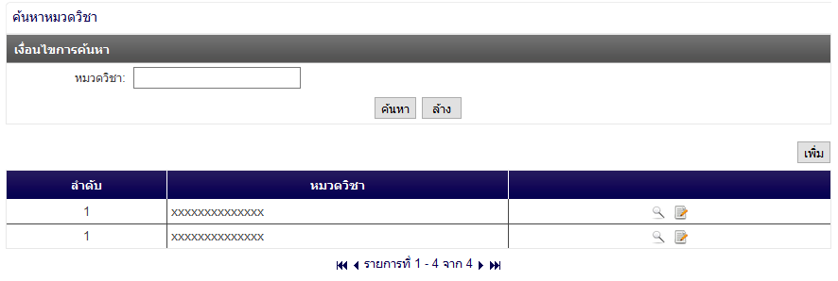

1. **คำอธิบายหน้าจอ**

|  |  |  |  |
| --- | --- | --- | --- |
| Label Name | Description / Constraint | Table.Field | Input (M / O) |
| Action | ‘ค้นหา’,’ล้าง’,’เพิ่ม’,’ดู’,’แก้ไข’ |  |  |
| เงื่อนไขการค้นหา |  |  |  |
| หมวดวิชา | Text Box | RTF_TL_LOOKUP.LOOKUP_LABEL |  |
| ผลการค้นหา |  |  |  |
| ลำดับ | Label |  |  |
| หมวดวิชา | Label |  |  |

**หมายเหตุ** Input (M/O)

M = Mandatory (ตรวจสอบจาก *)

O = Optional

1. **รายละเอียดการทำงาน**

|  |  |
| --- | --- |
| กิจกรรม | การทำงาน |
| เข้าสู่หน้าจอ | * เตรียมข้อมูลต่าง ๆ บนหน้าจอ สำหรับค้นหา |
| ค้นหา | * เลือกเงื่อนไขการค้นหา * กดปุ่มค้นหา * แสดงผลการค้นหาข้อมูลตามเงื่อนไขที่ระบุ * กรณีที่ไม่พบข้อมูล ให้แสดงข้อความ “ไม่พบข้อมูลที่ค้นหา” |
| ล้าง | * ล้างข้อมูลเงื่อนไขการค้นหาที่กรอกไว้ * แสดงผลข้อมูลทั้งหมด |
| เพิ่ม | * แสดงปุ่ม เมื่อมีสิทธิเพิ่มข้อมูล * เมื่อกดปุ่ม ให้ไปที่หน้าจอ เพิ่มข้อมูลหมวดวิชา |
| ดู | * เมื่อกดปุ่ม ให้ไปที่หน้าจอ ข้อมูลหมวดวิชา |
| แก้ไข | * แสดงปุ่ม เมื่อมีสิทธิเพิ่มข้อมูล * เมื่อกดปุ่ม ให้ไปที่หน้าจอ แก้ไขข้อมูลหมวดวิชา |

1. **เงื่อนไขการจัดการข้อมูล**

|  |  |  |
| --- | --- | --- |
| กิจกรรม | Table | Condition / Variable |
| เข้าสู่หน้าจอ, ค้นหา | RTF_TL_LOOKUP | - |

### **หมวดวิชา – เพิ่ม**

|  |  |
| --- | --- |
| **รหัสหน้าจอ** | EDCS001 |
| **ชื่อหน้าจอ** | เพิ่มหมวดวิชา |
| **วัตถุประสงค์** | เพิ่มข้อมูลหมวดวิชา |

1. **หน้าจอโปรแกรม**

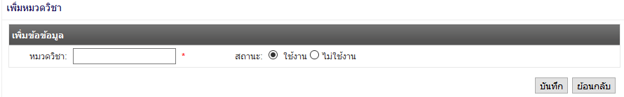

1. **คำอธิบายหน้าจอ**

|  |  |  |  |
| --- | --- | --- | --- |
| Label Name | Description / Constraint | Table.Field | Input (M / O) |
| Action | ‘บันทึก’,’ย้อนหลับ’ |  |  |
| หมวดวิชา | Text Box | RTF_TL_LOOKUP.LOOKUP_LABEL | M |
| สถานะ | Radio | RTF_TL_LOOKUP.IS_ACTIVE  ใช้งาน = “Y”  ไม่ใช้งาน = “N” | M |
| - | Type  “EDC_GROUP_SUBJECT” | RTF_TL_LOOKUP.LOOKUP_TYPE | M |
| - | Value | RTF_TL_LOOKUP.LOOKUP_VALUE | M |
| - | Order | RTF_TL_LOOKUP.LOOKUP_ORDER | M |

**หมายเหตุ** Input (M/O)

M = Mandatory (ตรวจสอบจาก *)

O = Optional

1. **รายละเอียดการทำงาน**

|  |  |
| --- | --- |
| กิจกรรม | การทำงาน |
| เข้าสู่หน้าจอ | * เตรียมข้อมูลต่าง ๆ บนหน้าจอ สำหรับเพิ่ม |
| บันทึก | * ทำการบันทึกข้อมูลลงตารางข้อมูล ตามที่ระบุไว้ในเงื่อนไขการจัดการข้อมูล * กรณีที่บันทึกข้อมูลเรียบร้อยแล้วให้แสดงข้อความ “บันทึกข้อมูลเรียบร้อยแล้ว”, “ตกลง” |
| กลับ | * เมื่อกดปุ่ม ให้กลับไปหน้าจอค้นหา |

1. **เงื่อนไขการจัดการข้อมูล**

|  |  |  |
| --- | --- | --- |
| กิจกรรม | Table | Condition / Variable |
| บันทึก | RTF_TL_LOOKUP | เมือบันทึกข้อมูล   * LOOKUP_TYPE = ”EDC_GROUP_SUBJECT” * LOOKUP_VALUE = +1 ต่อจากเดิมที่อยู่ใน Type เดียวกัน * LOOKUP_ORDER = +1 ต่อจากเดิมที่อยู่ใน Type เดียวกัน |

# **Program Specification – หน่วยวิทยากร (EDCS002)**

### **ER-Diagram**

### **Flow**

### **หน่วยวิทยากร – ค้นหา**

|  |  |
| --- | --- |
| **รหัสหน้าจอ** | EDCS002 |
| **ชื่อหน้าจอ** | ค้นหาหน่วยวิทยากร |
| **วัตถุประสงค์** | ค้นหาข้อมูลหน่วยวิทยากร |

1. **หน้าจอโปรแกรม**

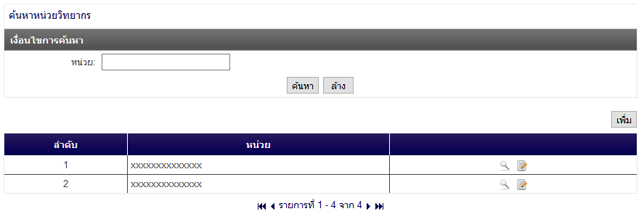

1. **คำอธิบายหน้าจอ**

|  |  |  |  |
| --- | --- | --- | --- |
| Label Name | Description / Constraint | Table.Field | Input (M / O) |
| Action | ‘ค้นหา’,’ล้าง’,’เพิ่ม’,’ดู’,’แก้ไข’ |  |  |
| เงื่อนไขการค้นหา |  |  |  |
| หน่วย | Text Box | RTF_TL_LOOKUP.LOOKUP_LABEL |  |
| ผลการค้นหา |  |  |  |
| ลำดับ | Label |  |  |
| หน่วย | Label |  |  |

**หมายเหตุ** Input (M/O)

M = Mandatory (ตรวจสอบจาก *)

O = Optional

1. **รายละเอียดการทำงาน**

|  |  |
| --- | --- |
| กิจกรรม | การทำงาน |
| เข้าสู่หน้าจอ | * เตรียมข้อมูลต่าง ๆ บนหน้าจอ สำหรับค้นหา |
| ค้นหา | * เลือกเงื่อนไขการค้นหา * กดปุ่มค้นหา * แสดงผลการค้นหาข้อมูลตามเงื่อนไขที่ระบุ * กรณีที่ไม่พบข้อมูล ให้แสดงข้อความ “ไม่พบข้อมูลที่ค้นหา” |
| ล้าง | * ล้างข้อมูลเงื่อนไขการค้นหาที่กรอกไว้ * แสดงผลข้อมูลทั้งหมด |
| เพิ่ม | * แสดงปุ่ม เมื่อมีสิทธิเพิ่มข้อมูล * เมื่อกดปุ่ม ให้ไปที่หน้าจอ เพิ่มข้อมูลหน่วยวิทยากร |
| ดู | * เมื่อกดปุ่ม ให้ไปที่หน้าจอ ข้อมูลหน่วยวิทยากร |
| แก้ไข | * แสดงปุ่ม เมื่อมีสิทธิเพิ่มข้อมูล * เมื่อกดปุ่ม ให้ไปที่หน้าจอ แก้ไขข้อมูลหน่วยวิทยากร |

1. **เงื่อนไขการจัดการข้อมูล**

|  |  |  |
| --- | --- | --- |
| กิจกรรม | Table | Condition / Variable |
| เข้าสู่หน้าจอ, ค้นหา | RTF_TL_LOOKUP | - |

### **หน่วยวิทยากร– เพิ่ม**

|  |  |
| --- | --- |
| **รหัสหน้าจอ** | EDCS002 |
| **ชื่อหน้าจอ** | เพิ่มหน่วยวิทยากร |
| **วัตถุประสงค์** | เพิ่มข้อมูลหน่วยวิทยากร |

1. **หน้าจอโปรแกรม**

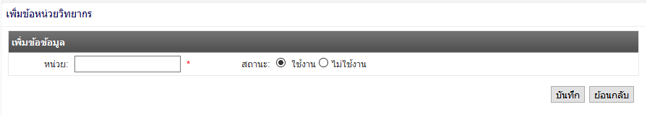

1. **คำอธิบายหน้าจอ**

|  |  |  |  |
| --- | --- | --- | --- |
| Label Name | Description / Constraint | Table.Field | Input (M / O) |
| Action | ‘บันทึก’,’ย้อนหลับ’ |  |  |
| หน่วย | Text Box | RTF_TL_LOOKUP.LOOKUP_LABEL | M |
| สถานะ | Radio | RTF_TL_LOOKUP.IS_ACTIVE  ใช้งาน = “Y”  ไม่ใช้งาน = “N” | M |
| - | Type  “EDC_UNIT_LECTURER” | RTF_TL_LOOKUP.LOOKUP_TYPE | M |
| - | Value | RTF_TL_LOOKUP.LOOKUP_VALUE | M |
| - | Order | RTF_TL_LOOKUP.LOOKUP_ORDER | M |

**หมายเหตุ** Input (M/O)

M = Mandatory (ตรวจสอบจาก *)

O = Optional

1. **รายละเอียดการทำงาน**

|  |  |
| --- | --- |
| กิจกรรม | การทำงาน |
| เข้าสู่หน้าจอ | * เตรียมข้อมูลต่าง ๆ บนหน้าจอ สำหรับเพิ่ม |
| บันทึก | * ทำการบันทึกข้อมูลลงตารางข้อมูล ตามที่ระบุไว้ในเงื่อนไขการจัดการข้อมูล * กรณีที่บันทึกข้อมูลเรียบร้อยแล้วให้แสดงข้อความ “บันทึกข้อมูลเรียบร้อยแล้ว”, “ตกลง” |
| กลับ | * เมื่อกดปุ่ม ให้กลับไปหน้าจอค้นหา |

1. **เงื่อนไขการจัดการข้อมูล**

|  |  |  |
| --- | --- | --- |
| กิจกรรม | Table | Condition / Variable |
| บันทึก | RTF_TL_LOOKUP | เมือบันทึกข้อมูล   * LOOKUP_TYPE = ”EDC_UNIT_LECTURER” * LOOKUP_VALUE = +1 ต่อจากเดิมที่อยู่ใน Type เดียวกัน * LOOKUP_ORDER = +1 ต่อจากเดิมที่อยู่ใน Type เดียวกัน |

# Program Specification – สังกัดนักเรียน (EDCS003)

### **ER-Diagram**

### **Flow**

### **สังกัดนักเรียน – ค้นหา**

|  |  |
| --- | --- |
| **รหัสหน้าจอ** | EDCS003 |
| **ชื่อหน้าจอ** | ค้นหาสังกัดนักเรียน |
| **วัตถุประสงค์** | ค้นหาข้อมูลสังกัดนักเรียน |

1. **หน้าจอโปรแกรม**

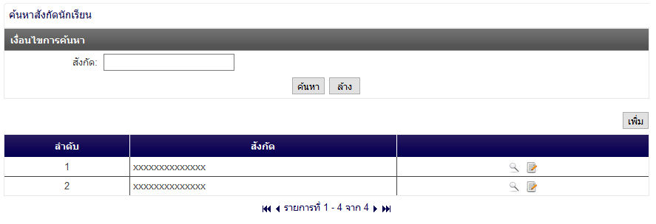

1. **คำอธิบายหน้าจอ**

|  |  |  |  |
| --- | --- | --- | --- |
| Label Name | Description / Constraint | Table.Field | Input (M / O) |
| Action | ‘ค้นหา’,’ล้าง’,’เพิ่ม’,’ดู’,’แก้ไข’ |  |  |
| เงื่อนไขการค้นหา |  |  |  |
| สังกัด | Text Box | RTF_TL_LOOKUP.LOOKUP_LABEL |  |
| ผลการค้นหา |  |  |  |
| ลำดับ | Label |  |  |
| สังกัด | Label |  |  |

**หมายเหตุ** Input (M/O)

M = Mandatory (ตรวจสอบจาก *)

O = Optional

1. **รายละเอียดการทำงาน**

|  |  |
| --- | --- |
| กิจกรรม | การทำงาน |
| เข้าสู่หน้าจอ | * เตรียมข้อมูลต่าง ๆ บนหน้าจอ สำหรับค้นหา |
| ค้นหา | * เลือกเงื่อนไขการค้นหา * กดปุ่มค้นหา * แสดงผลการค้นหาข้อมูลตามเงื่อนไขที่ระบุ * กรณีที่ไม่พบข้อมูล ให้แสดงข้อความ “ไม่พบข้อมูลที่ค้นหา” |
| ล้าง | * ล้างข้อมูลเงื่อนไขการค้นหาที่กรอกไว้ * แสดงผลข้อมูลทั้งหมด |
| เพิ่ม | * แสดงปุ่ม เมื่อมีสิทธิเพิ่มข้อมูล * เมื่อกดปุ่ม ให้ไปที่หน้าจอ เพิ่มข้อมูลสังกัดนักเรียน |
| ดู | * เมื่อกดปุ่ม ให้ไปที่หน้าจอ ข้อมูลสังกัดนักเรียน |
| แก้ไข | * แสดงปุ่ม เมื่อมีสิทธิเพิ่มข้อมูล * เมื่อกดปุ่ม ให้ไปที่หน้าจอ แก้ไขข้อมูลสังกัดนักเรียน |

1. **เงื่อนไขการจัดการข้อมูล**

|  |  |  |
| --- | --- | --- |
| กิจกรรม | Table | Condition / Variable |
| เข้าสู่หน้าจอ, ค้นหา | RTF_TL_LOOKUP | - |

### **สังกัดนักเรียน– เพิ่ม**

|  |  |
| --- | --- |
| **รหัสหน้าจอ** | EDCS002 |
| **ชื่อหน้าจอ** | เพิ่มสังกัดนักเรียน |
| **วัตถุประสงค์** | เพิ่มข้อมูลสังกัดนักเรียน |

1. **หน้าจอโปรแกรม**

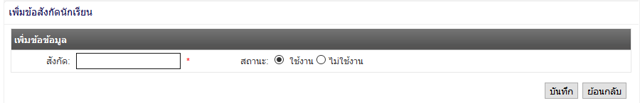

1. **คำอธิบายหน้าจอ**

|  |  |  |  |
| --- | --- | --- | --- |
| Label Name | Description / Constraint | Table.Field | Input (M / O) |
| Action | ‘บันทึก’,’ย้อนหลับ’ |  |  |
| สังกัด | Text Box | RTF_TL_LOOKUP.LOOKUP_LABEL | M |
| สถานะ | Radio | RTF_TL_LOOKUP.IS_ACTIVE  ใช้งาน = “Y”  ไม่ใช้งาน = “N” | M |
| - | Type  “EDC_UNIT_AFFILIATION” | RTF_TL_LOOKUP.LOOKUP_TYPE | M |
| - | Value | RTF_TL_LOOKUP.LOOKUP_VALUE | M |
| - | Order | RTF_TL_LOOKUP.LOOKUP_ORDER | M |

**หมายเหตุ** Input (M/O)

M = Mandatory (ตรวจสอบจาก *)

O = Optional

1. **รายละเอียดการทำงาน**

|  |  |
| --- | --- |
| กิจกรรม | การทำงาน |
| เข้าสู่หน้าจอ | * เตรียมข้อมูลต่าง ๆ บนหน้าจอ สำหรับเพิ่ม |
| บันทึก | * ทำการบันทึกข้อมูลลงตารางข้อมูล ตามที่ระบุไว้ในเงื่อนไขการจัดการข้อมูล * กรณีที่บันทึกข้อมูลเรียบร้อยแล้วให้แสดงข้อความ “บันทึกข้อมูลเรียบร้อยแล้ว”, “ตกลง” |
| กลับ | * เมื่อกดปุ่ม ให้กลับไปหน้าจอค้นหา |

1. **เงื่อนไขการจัดการข้อมูล**

|  |  |  |
| --- | --- | --- |
| กิจกรรม | Table | Condition / Variable |
| บันทึก | RTF_TL_LOOKUP | เมือบันทึกข้อมูล   * LOOKUP_TYPE = ”EDC_UNIT_AFFILIATION” * LOOKUP_VALUE = +1 ต่อจากเดิมที่อยู่ใน Type เดียวกัน * LOOKUP_ORDER = +1 ต่อจากเดิมที่อยู่ใน Type เดียวกัน |

# Program Specification – เหล่า (EDCS004)

### **ER-Diagram**

### **Flow**

### **เหล่า – ค้นหา**

|  |  |
| --- | --- |
| **รหัสหน้าจอ** | EDCS004 |
| **ชื่อหน้าจอ** | ค้นหาเหล่า |
| **วัตถุประสงค์** | ค้นหาข้อมูลเหล่า |

1. **หน้าจอโปรแกรม**

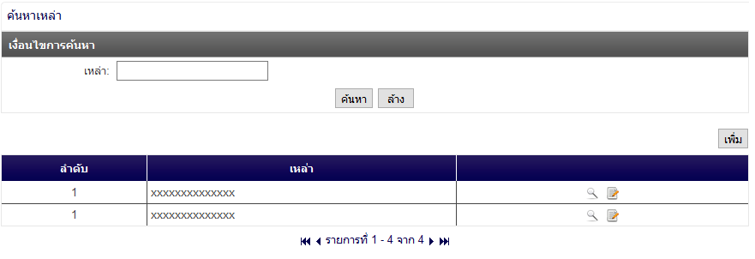

1. **คำอธิบายหน้าจอ**

|  |  |  |  |
| --- | --- | --- | --- |
| Label Name | Description / Constraint | Table.Field | Input (M / O) |
| Action | ‘ค้นหา’,’ล้าง’,’เพิ่ม’,’ดู’,’แก้ไข’ |  |  |
| เงื่อนไขการค้นหา |  |  |  |
| เหล่า | Text Box | RTF_TL_LOOKUP.LOOKUP_LABEL |  |
| ผลการค้นหา |  |  |  |
| ลำดับ | Label |  |  |
| เหล่า | Label |  |  |

**หมายเหตุ** Input (M/O)

M = Mandatory (ตรวจสอบจาก *)

O = Optional

1. **รายละเอียดการทำงาน**

|  |  |
| --- | --- |
| กิจกรรม | การทำงาน |
| เข้าสู่หน้าจอ | * เตรียมข้อมูลต่าง ๆ บนหน้าจอ สำหรับค้นหา |
| ค้นหา | * เลือกเงื่อนไขการค้นหา * กดปุ่มค้นหา * แสดงผลการค้นหาข้อมูลตามเงื่อนไขที่ระบุ * กรณีที่ไม่พบข้อมูล ให้แสดงข้อความ “ไม่พบข้อมูลที่ค้นหา” |
| ล้าง | * ล้างข้อมูลเงื่อนไขการค้นหาที่กรอกไว้ * แสดงผลข้อมูลทั้งหมด |
| เพิ่ม | * แสดงปุ่ม เมื่อมีสิทธิเพิ่มข้อมูล * เมื่อกดปุ่ม ให้ไปที่หน้าจอ เพิ่มข้อมูลเหล่า |
| ดู | * เมื่อกดปุ่ม ให้ไปที่หน้าจอ ข้อมูลเหล่า |
| แก้ไข | * แสดงปุ่ม เมื่อมีสิทธิเพิ่มข้อมูล * เมื่อกดปุ่ม ให้ไปที่หน้าจอ แก้ไขข้อมูลเหล่า |

1. **เงื่อนไขการจัดการข้อมูล**

|  |  |  |
| --- | --- | --- |
| กิจกรรม | Table | Condition / Variable |
| เข้าสู่หน้าจอ, ค้นหา | RTF_TL_LOOKUP | - |

### **เหล่า– เพิ่ม**

|  |  |
| --- | --- |
| **รหัสหน้าจอ** | EDCS004 |
| **ชื่อหน้าจอ** | เพิ่มเหล่า |
| **วัตถุประสงค์** | เพิ่มข้อมูลเหล่า |

1. **หน้าจอโปรแกรม**

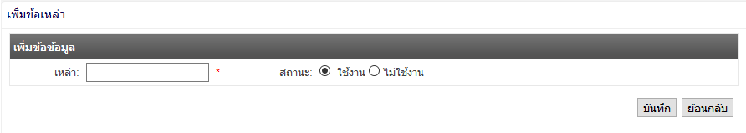

1. **คำอธิบายหน้าจอ**

|  |  |  |  |
| --- | --- | --- | --- |
| Label Name | Description / Constraint | Table.Field | Input (M / O) |
| Action | ‘บันทึก’,’ย้อนหลับ’ |  |  |
| เหล่า | Text Box | RTF_TL_LOOKUP.LOOKUP_LABEL | M |
| สถานะ | Radio | RTF_TL_LOOKUP.IS_ACTIVE  ใช้งาน = “Y”  ไม่ใช้งาน = “N” | M |
| - | Type  “EDC_ARMY_CORPS” | RTF_TL_LOOKUP.LOOKUP_TYPE | M |
| - | Value | RTF_TL_LOOKUP.LOOKUP_VALUE | M |
| - | Order | RTF_TL_LOOKUP.LOOKUP_ORDER | M |

**หมายเหตุ** Input (M/O)

M = Mandatory (ตรวจสอบจาก *)

O = Optional

1. **รายละเอียดการทำงาน**

|  |  |
| --- | --- |
| กิจกรรม | การทำงาน |
| เข้าสู่หน้าจอ | * เตรียมข้อมูลต่าง ๆ บนหน้าจอ สำหรับเพิ่ม |
| บันทึก | * ทำการบันทึกข้อมูลลงตารางข้อมูล ตามที่ระบุไว้ในเงื่อนไขการจัดการข้อมูล * กรณีที่บันทึกข้อมูลเรียบร้อยแล้วให้แสดงข้อความ “บันทึกข้อมูลเรียบร้อยแล้ว”, “ตกลง” |
| กลับ | * เมื่อกดปุ่ม ให้กลับไปหน้าจอค้นหา |

1. **เงื่อนไขการจัดการข้อมูล**

|  |  |  |
| --- | --- | --- |
| กิจกรรม | Table | Condition / Variable |
| บันทึก | RTF_TL_LOOKUP | เมือบันทึกข้อมูล   * LOOKUP_TYPE = ”EDC_ARMY_CORPS” * LOOKUP_VALUE = +1 ต่อจากเดิมที่อยู่ใน Type เดียวกัน * LOOKUP_ORDER = +1 ต่อจากเดิมที่อยู่ใน Type เดียวกัน |

# Program Specification – จัดการวิชา (EDCS005)

### **ER-Diagram**

### **Flow**

### **เหล่า – ค้นหา**

|  |  |
| --- | --- |
| **รหัสหน้าจอ** | EDCS005 |
| **ชื่อหน้าจอ** | ค้นหาวิชา |
| **วัตถุประสงค์** | ค้นหาข้อมูลวิชา |

1. **หน้าจอโปรแกรม**

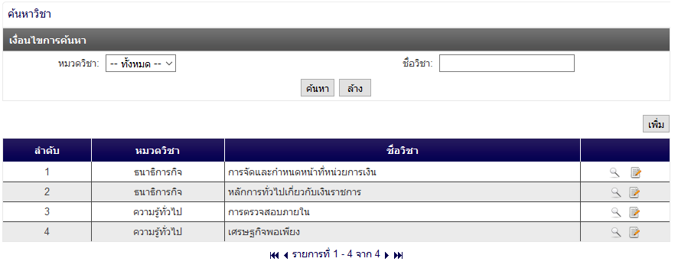

1. **คำอธิบายหน้าจอ**

|  |  |  |  |
| --- | --- | --- | --- |
| Label Name | Description / Constraint | Table.Field | Input (M / O) |
| Action | ‘ค้นหา’,’ล้าง’,’เพิ่ม’,’ดู’,’แก้ไข’ |  |  |
| เงื่อนไขการค้นหา |  |  |  |
| หมวดวิชา | List Box |  |  |
| ชื่อวิชา | Text Box |  |  |
| ผลการค้นหา |  |  |  |
| ลำดับ | Label |  |  |
| หมวดวิชา | Label |  |  |
| ชื่อวิชา | Label |  |  |

**หมายเหตุ** Input (M/O)

M = Mandatory (ตรวจสอบจาก *)

O = Optional

1. **รายละเอียดการทำงาน**

|  |  |
| --- | --- |
| กิจกรรม | การทำงาน |
| เข้าสู่หน้าจอ | * เตรียมข้อมูลต่าง ๆ บนหน้าจอ สำหรับค้นหา |
| ค้นหา | * เลือกเงื่อนไขการค้นหา * กดปุ่มค้นหา * แสดงผลการค้นหาข้อมูลตามเงื่อนไขที่ระบุ * กรณีที่ไม่พบข้อมูล ให้แสดงข้อความ “ไม่พบข้อมูลที่ค้นหา” |
| ล้าง | * ล้างข้อมูลเงื่อนไขการค้นหาที่กรอกไว้ * แสดงผลข้อมูลทั้งหมด |
| เพิ่ม | * แสดงปุ่ม เมื่อมีสิทธิเพิ่มข้อมูล * เมื่อกดปุ่ม ให้ไปที่หน้าจอ เพิ่มข้อมูลจัดการวิชา |
| ดู | * เมื่อกดปุ่ม ให้ไปที่หน้าจอ ข้อมูลจัดการวิชา |
| แก้ไข | * แสดงปุ่ม เมื่อมีสิทธิเพิ่มข้อมูล * เมื่อกดปุ่ม ให้ไปที่หน้าจอ แก้ไขข้อจัดการวิชา |

1. **เงื่อนไขการจัดการข้อมูล**

|  |  |  |
| --- | --- | --- |
| กิจกรรม | Table | Condition / Variable |
| เข้าสู่หน้าจอ, ค้นหา | EDC_TR_SCHOOL_SUBJECT | - |

### **จัดการวิชา– เพิ่ม**

|  |  |
| --- | --- |
| **รหัสหน้าจอ** | EDCS005 |
| **ชื่อหน้าจอ** | เพิ่มจัดการวิชา |
| **วัตถุประสงค์** | เพิ่มข้อมูลวิชา |

1. **หน้าจอโปรแกรม**

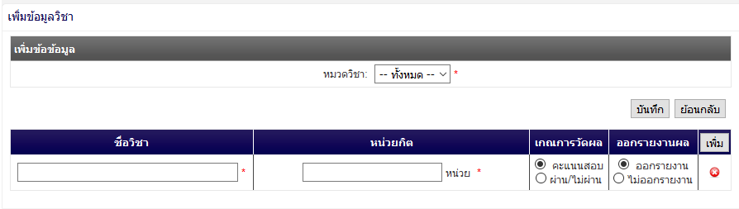

1. **คำอธิบายหน้าจอ**

|  |  |  |  |
| --- | --- | --- | --- |
| Label Name | Description / Constraint | Table.Field | Input (M / O) |
| Action | ‘บันทึก’,’ย้อนหลับ’,’เพิ่ม’,’ลบ’ |  |  |
| หมวดวิชา | DROP-DOWN LIST | EDC_TR_SCHOOL_SUBJECT.GROUP_SUBJECT  ข้อมูลจาก  EDC_TR_SCHOOL_SUBJECT.LOOKUP_TYPE = “EDC_GROUP_SUBJECT” | M |
| ชื่อวิชา | Text Box | EDC_TR_SCHOOL_SUBJECT.SUBJECT_NAME | M |
| หน่วยกิต | Text Box | EDC_TR_SCHOOL_SUBJECT.CREDIT | M |
| เกณการวัดผล | Radio | EDC_TR_SCHOOL_SUBJECT.IS_PASS | M |
| ออกรายงานผล | Radio | EDC_TR_SCHOOL_SUBJECT.IS_REPORT | M |
| ประเภทกลุ่มวิชาประเมิน | DROP-DOWN LIST | EDC_TR_SCHOOL_SUBJECT.GROUP_ SUBJECT |  |
| - | สถานะ | EDC_TR_SCHOOL_SUBJECT.STATUS  Default=’Y’ | M |

**หมายเหตุ** Input (M/O)

M = Mandatory (ตรวจสอบจาก *)

O = Optional

1. **รายละเอียดการทำงาน**

|  |  |
| --- | --- |
| กิจกรรม | การทำงาน |
| เข้าสู่หน้าจอ | * เตรียมข้อมูลต่าง ๆ บนหน้าจอ สำหรับเพิ่ม |
| บันทึก | * ทำการบันทึกข้อมูลลงตารางข้อมูล ตามที่ระบุไว้ในเงื่อนไขการจัดการข้อมูล * กรณีที่บันทึกข้อมูลเรียบร้อยแล้วให้แสดงข้อความ “บันทึกข้อมูลเรียบร้อยแล้ว”, “ตกลง” |
| กลับ | * เมื่อกดปุ่ม ให้กลับไปหน้าจอค้นหา |
| เพิ่ม | * เมื่อกดปุ่มให้เพิ่ม List รายการใส่ |
| ลบ | * กดปุ่มเพื่อลบข้อมูล * ระบบแสดง Popup ข้อความ “ต้องการลบข้อมูลใช้หรือไม่”,”ตกลง”,”ยกเลิก” * เมื่อตอบ “ตกลง” ระบบลบข้อมูล แต่ถ้าตอบ “ยกเลิก” ระบบไม่ทำอะไร และปิด Popup |

1. **เงื่อนไขการจัดการข้อมูล**

|  |  |  |
| --- | --- | --- |
| กิจกรรม | Table | Condition / Variable |
| บันทึก | EDC_SCHOOL_SUBJECT | เมือบันทึกข้อมูล   * ระบบจะทำการบันทึกรายการใน List ทีละรายการ |

### **จัดการวิชา– แก้ไข**

|  |  |
| --- | --- |
| **รหัสหน้าจอ** | EDCS005 |
| **ชื่อหน้าจอ** | แก้ไขวิชา |
| **วัตถุประสงค์** | แก้ไขข้อมูลวิชา |

1. **หน้าจอโปรแกรม**

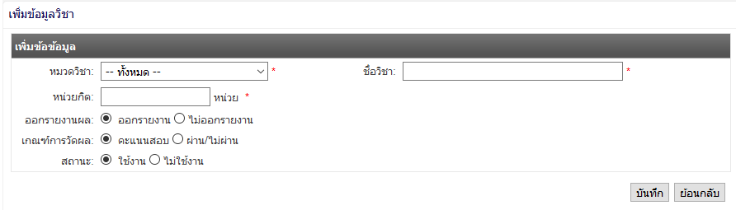

1. **คำอธิบายหน้าจอ**

|  |  |  |  |
| --- | --- | --- | --- |
| Label Name | Description / Constraint | Table.Field | Input (M / O) |
| Action | ‘บันทึก’,’ย้อนหลับ’,’เพิ่ม’,’ลบ’ |  |  |
| หมวดวิชา | DROP-DOWN LIST | EDC_TR_SCHOOL_SUBJECT.GROUP_SUBJECT  ข้อมูลจาก  RTF_TL_LOOKUP.LOOKUP_TYPE = “EDC_GROUP_SUBJECT” | M |
| ชื่อวิชา | Text Box | EDC_TR_SCHOOL_SUBJECT.SUBJECT_NAME | M |
| หน่วยกิต | Text Box | EDC_TR_SCHOOL_SUBJECT.CREDIT | M |
| ประเภทกลุ่มวิชาประเมิน | DROP-DOWN LIST | EDC_TR_SCHOOL_SUBJECT.GROUP_ SUBJECT | M |
| เกณการวัดผล | Radio | EDC_TR_SCHOOL_SUBJECT.IS_PASS | M |
| ออกรายงานผล | Radio | EDC_TR_SCHOOL_SUBJECT.IS_REPORT | M |
| สถานะ | Radio | EDC_TR_SCHOOL_SUBJECT.STATUS  Default=’Y’ | M |

**หมายเหตุ** Input (M/O)

M = Mandatory (ตรวจสอบจาก *)

O = Optional

1. **รายละเอียดการทำงาน**

|  |  |
| --- | --- |
| กิจกรรม | การทำงาน |
| เข้าสู่หน้าจอ | * เตรียมข้อมูลต่าง ๆ บนหน้าจอ สำหรับเพิ่ม |
| บันทึก | * ทำการบันทึกข้อมูลลงตารางข้อมูล ตามที่ระบุไว้ในเงื่อนไขการจัดการข้อมูล * กรณีที่บันทึกข้อมูลเรียบร้อยแล้วให้แสดงข้อความ “บันทึกข้อมูลเรียบร้อยแล้ว”, “ตกลง” |
| กลับ | * เมื่อกดปุ่ม ให้กลับไปหน้าจอค้นหา |

1. **เงื่อนไขการจัดการข้อมูล**

|  |  |  |
| --- | --- | --- |
| กิจกรรม | Table | Condition / Variable |
| เข้าสู่หน้าจอ, ค้นหา | EDC_TR_SCHOOL_SUBJECT | - |

# Program Specification – จัดการหลักสูตร (EDCS006)

### **ER-Diagram**

### **Flow**

### **หลักสูตร – ค้นหา**

|  |  |
| --- | --- |
| **รหัสหน้าจอ** | EDCS006 |
| **ชื่อหน้าจอ** | ค้นหาหลักสูตร |
| **วัตถุประสงค์** | ค้นหาข้อมูลหลักสูตร |

1. **หน้าจอโปรแกรม**

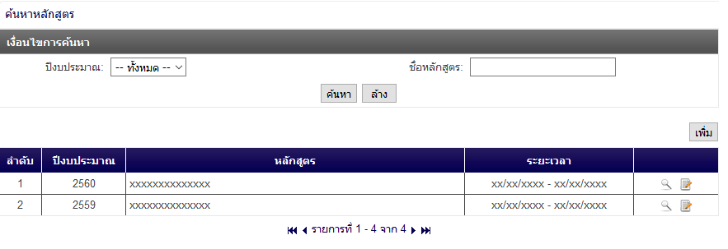

1. **คำอธิบายหน้าจอ**

|  |  |  |  |
| --- | --- | --- | --- |
| Label Name | Description / Constraint | Table.Field | Input (M / O) |
| Action | ‘ค้นหา’,’ล้าง’,’เพิ่ม’,’ดู’,’แก้ไข’ |  |  |
| เงื่อนไขการค้นหา |  |  |  |
| ปีงบประมาณ | Drop-Down List | EDC_TR_COURSE.FISCAL_YEAR_ID |  |
| ชื่อหลักสูตร | Text Box | EDC_TR_COURSE.COURSE_NAME |  |
| ผลการค้นหา |  |  |  |
| ลำดับ | Label |  |  |
| ปีงบประมาณ | Label |  |  |
| ชื่อหลักสูตร | Label |  |  |
| ระยะเวลา | Label |  |  |

**หมายเหตุ** Input (M/O)

M = Mandatory (ตรวจสอบจาก *)

O = Optional

1. **รายละเอียดการทำงาน**

|  |  |
| --- | --- |
| กิจกรรม | การทำงาน |
| เข้าสู่หน้าจอ | * เตรียมข้อมูลต่าง ๆ บนหน้าจอ สำหรับค้นหา |
| ค้นหา | * เลือกเงื่อนไขการค้นหา * กดปุ่มค้นหา * แสดงผลการค้นหาข้อมูลตามเงื่อนไขที่ระบุ * กรณีที่ไม่พบข้อมูล ให้แสดงข้อความ “ไม่พบข้อมูลที่ค้นหา” |
| ล้าง | * ล้างข้อมูลเงื่อนไขการค้นหาที่กรอกไว้ * แสดงผลข้อมูลทั้งหมด |
| เพิ่ม | * แสดงปุ่ม เมื่อมีสิทธิเพิ่มข้อมูล * เมื่อกดปุ่ม ให้ไปที่หน้าจอ เพิ่มข้อมูลหลักสูตร |
| ดู | * เมื่อกดปุ่ม ให้ไปที่หน้าจอ ข้อมูลหลักสูตร |
| แก้ไข | * แสดงปุ่ม เมื่อมีสิทธิเพิ่มข้อมูล * เมื่อกดปุ่ม ให้ไปที่หน้าจอ แก้ไขข้อมูลหลักสูตร |

1. **เงื่อนไขการจัดการข้อมูล**

|  |  |  |
| --- | --- | --- |
| กิจกรรม | Table | Condition / Variable |
| เข้าสู่หน้าจอ, ค้นหา |  | - |

### **หลักสูตร– เพิ่ม**

|  |  |
| --- | --- |
| **รหัสหน้าจอ** | EDCS006 |
| **ชื่อหน้าจอ** | เพิ่มจัดการหลักสูตร |
| **วัตถุประสงค์** | เพิ่มข้อมูลหลักสูตร |

1. **หน้าจอโปรแกรม**

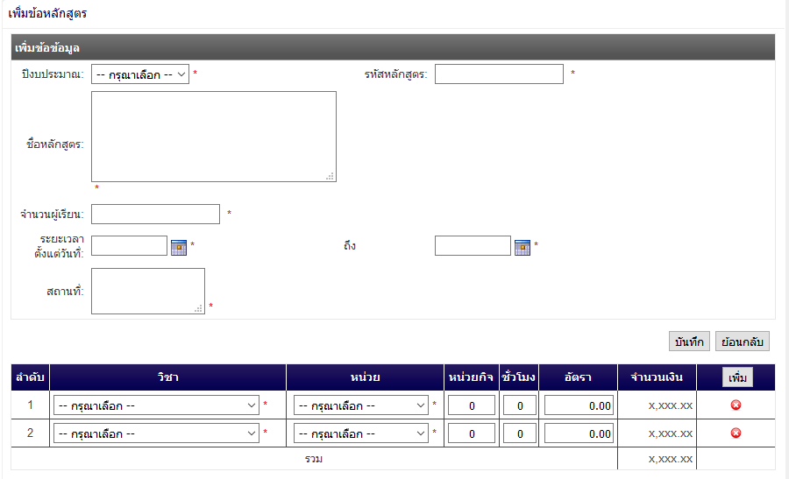

1. **คำอธิบายหน้าจอ**

|  |  |  |  |
| --- | --- | --- | --- |
| Label Name | Description / Constraint | Table.Field | Input (M / O) |
| Action | ‘บันทึก’,’ย้อนหลับ’,’เพิ่ม’,’ลบ’ |  |  |
| ปีงบประมาณ | Drop-Down List | EDC_TR_COURSE.FISCAL_YEAR | M |
| รหัสหลักสูตร | Text Box | EDC_TR _COURSE.COURSE_NO | M |
| ชื่อหลักสูตร | Text Box | EDC_TR _COURSE.COURSE_NAME | M |
| จำนวนผู้เรียน | Text Box | EDC_TR _COURSE. | M |
| ระยะเวลาตั้งแต่วันที่ | Text Box | EDC_TR _COURSE.FROM_DATE | M |
| ถึง | Text Box | EDC_TR _COURSE.TO_DATE | M |
| สถานที่ | Text Array | EDC_TR _COURSE.PLACE | M |
| วิชา | Drop-Down List | EDC_TR _COURSE.SUBJECT_ID | M |
| หน่วย | Drop-Down List | EDC_TR _COURSE.UNIT_ LECTURER | M |

|  |  |  |  |
| --- | --- | --- | --- |
| Label Name | Description / Constraint | Table.Field | Input (M / O) |
| หน่วยกิจ | Text Box | EDC_TR _COURSE.CREDITS | O |
| ชั่วโมง | Text Box | EDC_TR _COURSE.HOUR | O |
| อัตรา | Text Box | EDC_TR _COURSE.AMOUNT | M |
| จำนวนเงิน | Label |  | O |

**หมายเหตุ** Input (M/O)

M = Mandatory (ตรวจสอบจาก *)

O = Optional

1. **รายละเอียดการทำงาน**

|  |  |
| --- | --- |
| กิจกรรม | การทำงาน |
| เข้าสู่หน้าจอ | * เตรียมข้อมูลต่าง ๆ บนหน้าจอ สำหรับเพิ่ม |
| บันทึก | * ทำการบันทึกข้อมูลลงตารางข้อมูล ตามที่ระบุไว้ในเงื่อนไขการจัดการข้อมูล * กรณีที่บันทึกข้อมูลเรียบร้อยแล้วให้แสดงข้อความ “บันทึกข้อมูลเรียบร้อยแล้ว”, “ตกลง” |
| กลับ | * เมื่อกดปุ่ม ให้กลับไปหน้าจอค้นหา |
| เพิ่ม | * เมื่อกดปุ่มให้เพิ่ม List รายการใส่ |
| ลบ | * กดปุ่มเพื่อลบข้อมูล * ระบบแสดง Popup ข้อความ “ต้องการลบข้อมูลใช้หรือไม่”,”ตกลง”,”ยกเลิก” * เมื่อตอบ “ตกลง” ระบบลบข้อมูล แต่ถ้าตอบ “ยกเลิก” ระบบไม่ทำอะไร และปิด Popup |

1. **เงื่อนไขการจัดการข้อมูล**

|  |  |  |
| --- | --- | --- |
| กิจกรรม | Table | Condition / Variable |
| บันทึก | EDC_TR _COURSE |  |

# Program Specification – จัดการผู้เรียน (EDCS007)

### **ER-Diagram**

### **Flow**

### **ผู้เรียน – ค้นหา**

|  |  |
| --- | --- |
| **รหัสหน้าจอ** | EDCS007 |
| **ชื่อหน้าจอ** | ค้นหาจัดการผู้เรียน |
| **วัตถุประสงค์** | ค้นหาข้อมูลจัดการผู้เรียน |

1. **หน้าจอโปรแกรม**

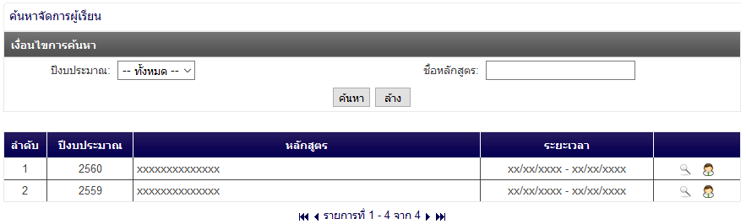

1. **คำอธิบายหน้าจอ**

|  |  |  |  |
| --- | --- | --- | --- |
| Label Name | Description / Constraint | Table.Field | Input (M / O) |
| Action | ‘ค้นหา’,’ล้าง’,’เพิ่ม’,’ดู’,’แก้ไข’ |  |  |
| เงื่อนไขการค้นหา |  |  |  |
| ปีงบประมาณ | Drop-Down List |  |  |
| ชื่อหลักสูตร | Text Box |  |  |
| ผลการค้นหา |  |  |  |
| ลำดับ | Label |  |  |
| ปีงบประมาณ | Label |  |  |
| ชื่อหลักสูตร | Label |  |  |
| ระยะเวลา | Label |  |  |

**หมายเหตุ** Input (M/O)

M = Mandatory (ตรวจสอบจาก *)

O = Optional

1. **รายละเอียดการทำงาน**

|  |  |
| --- | --- |
| กิจกรรม | การทำงาน |
| เข้าสู่หน้าจอ | * เตรียมข้อมูลต่าง ๆ บนหน้าจอ สำหรับค้นหา |
| ค้นหา | * เลือกเงื่อนไขการค้นหา * กดปุ่มค้นหา * แสดงผลการค้นหาข้อมูลตามเงื่อนไขที่ระบุ * กรณีที่ไม่พบข้อมูล ให้แสดงข้อความ “ไม่พบข้อมูลที่ค้นหา” |
| ล้าง | * ล้างข้อมูลเงื่อนไขการค้นหาที่กรอกไว้ * แสดงผลข้อมูลทั้งหมด |
| ดู | * เมื่อกดปุ่ม ให้ไปที่หน้าจอ ข้อมูลหลักสูตร |
| เพิ่มนักเรียน | * แสดงปุ่ม เมื่อมีสิทธิเพิ่มนักเรียน * เมื่อกดปุ่ม ให้ไปที่หน้าจอ เพิ่มข้อนักเรียน |

1. **เงื่อนไขการจัดการข้อมูล**

|  |  |  |
| --- | --- | --- |
| กิจกรรม | Table | Condition / Variable |
| เข้าสู่หน้าจอ, ค้นหา |  | รายการที่แสดงคือรายการของหลักสูตรทั้งหมดที่อ้างอิงจาก จักการหลักสูตร EDCS006 |

### **ผู้เรียน – เพิ่ม**

|  |  |
| --- | --- |
| **รหัสหน้าจอ** | EDCS007 |
| **ชื่อหน้าจอ** | เพิ่มจัดการผู้เรียน |
| **วัตถุประสงค์** | เพิ่มข้อมูลจัดการผู้เรียน |

1. **หน้าจอโปรแกรม**

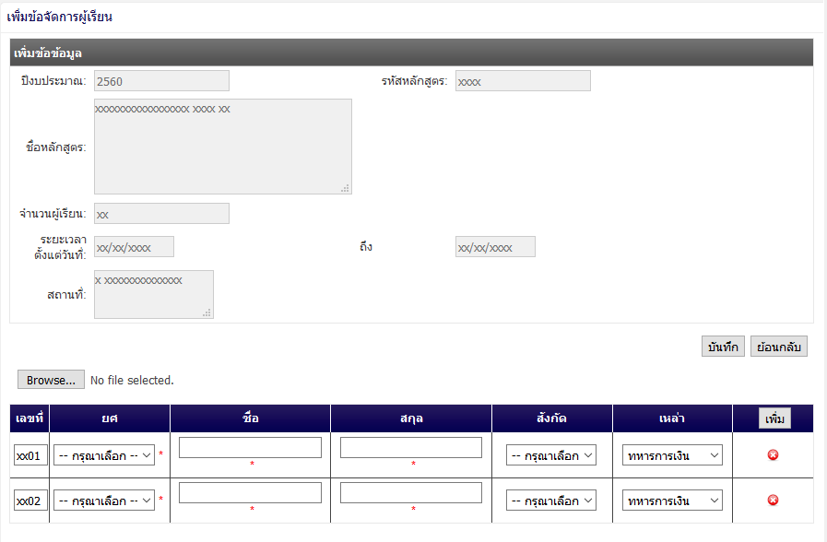

1. **คำอธิบายหน้าจอ**

|  |  |  |  |
| --- | --- | --- | --- |
| Label Name | Description / Constraint | Table.Field | Input (M / O) |
| Action | ‘บันทึก’,’ย้อนหลับ’,’เพิ่ม’,’ลบ’ |  |  |
| ปีงบประมาณ | Label | EDC_TR_COURSE.FISCAL_YEAR |  |
| รหัสหลักสูตร | Label | EDC_TR _COURSE.COURSE_NO |  |
| ชื่อหลักสูตร | Label | EDC_TR _COURSE.COURSE_NAME |  |
| จำนวนผู้เรียน | Label | EDC_TR _COURSE. |  |
| ระยะเวลาตั้งแต่วันที่ | Label | EDC_TR _COURSE.FROM_DATE |  |
| ถึง | Label | EDC_TR _COURSE.TO_DATE |  |
| สถานที่ | Label | EDC_TR _COURSE.PLACE |  |
| เลขที่ | Text Box | EDC_TR _STUDENT.NUMBER |  |
| ยศ | Drop-Down List | EDC_TR _STUDENT.PREFIXES_ID  ข้อมูลจาก |  |
| ชื่อ | Text Box | EDC_TR _STUDENT.FIRST_NAME |  |
| สกุล | Text Box | EDC_TR _STUDENT.LAST_NAME |  |
| สังกัด | Drop-Down List | EDC_TR _STUDENT. UNIT_AFFILIATION  ข้อมูลจาก RTF_TL_LOOKUP.LOOKUP_TYPE = “EDC_UNIT_AFFILIATION” |  |
| เหล่า | Drop-Down List | EDC_TR _STUDENT. ARMY_CORPS  ข้อมูลจาก RTF_TL_LOOKUP.LOOKUP_TYPE = “EDC_ARMY_CORPS” |  |
| - | สถานะผู้เรียน | EDC_TR _STUDENT.STATUS  กำลังศึกษาอยู่ =  จบหลักสูตร = |  |

**หมายเหตุ** Input (M/O)

M = Mandatory (ตรวจสอบจาก *)

O = Optional

1. **รายละเอียดการทำงาน**

|  |  |
| --- | --- |
| กิจกรรม | การทำงาน |
| เข้าสู่หน้าจอ | * เตรียมข้อมูลต่าง ๆ บนหน้าจอ สำหรับเพิ่ม |
| บันทึก | * ทำการบันทึกข้อมูลลงตารางข้อมูล ตามที่ระบุไว้ในเงื่อนไขการจัดการข้อมูล * กรณีที่บันทึกข้อมูลเรียบร้อยแล้วให้แสดงข้อความ “บันทึกข้อมูลเรียบร้อยแล้ว”, “ตกลง” |
| กลับ | * เมื่อกดปุ่ม ให้กลับไปหน้าจอค้นหา |
| เพิ่ม | * เมื่อกดปุ่มให้เพิ่ม List รายการใส่ |
| ลบ | * กดปุ่มเพื่อลบข้อมูล * ระบบแสดง Popup ข้อความ “ต้องการลบข้อมูลใช้หรือไม่”,”ตกลง”,”ยกเลิก” * เมื่อตอบ “ตกลง” ระบบลบข้อมูล แต่ถ้าตอบ “ยกเลิก” ระบบไม่ทำอะไร และปิด Popup |

1. **เงื่อนไขการจัดการข้อมูล**

|  |  |  |
| --- | --- | --- |
| กิจกรรม | Table | Condition / Variable |
| บันทึก | EDC_TR _STUDENT |  |

# Program Specification –แบบประเมินหลักสูตร (EDCS008)

### **ER-Diagram**

### **Flow**

### **แบบประเมินหลักสูตร – ค้นหา**

|  |  |
| --- | --- |
| **รหัสหน้าจอ** | EDCS008 |
| **ชื่อหน้าจอ** | ค้นหาแบบประเมินหลักสูตร |
| **วัตถุประสงค์** | ค้นหาข้อมูลแบบประเมินหลักสูตร |

1. **หน้าจอโปรแกรม**

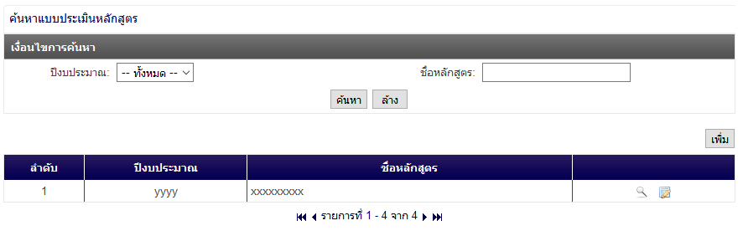

1. **คำอธิบายหน้าจอ**

|  |  |  |  |
| --- | --- | --- | --- |
| Label Name | Description / Constraint | Table.Field | Input (M / O) |
| Action | ‘ค้นหา’,’ล้าง’,’เพิ่ม’,’ดู’,’แก้ไข’ |  |  |
| เงื่อนไขการค้นหา |  |  |  |
| ปีงบประมาณ | Drop-Down List |  |  |
| ชื่อหลักสูตร | Text Box |  |  |
| ผลการค้นหา |  |  |  |
| ลำดับ | Label |  |  |
| ปีงบประมาณ | Label |  |  |
| ชื่อหลักสูตร | Label |  |  |

1. **เงื่อนไขการจัดการข้อมูล**

|  |  |
| --- | --- |
| กิจกรรม | การทำงาน |
| เข้าสู่หน้าจอ | * เตรียมข้อมูลต่าง ๆ บนหน้าจอ สำหรับค้นหา |
| ค้นหา | * เลือกเงื่อนไขการค้นหา * กดปุ่มค้นหา * แสดงผลการค้นหาข้อมูลตามเงื่อนไขที่ระบุ * กรณีที่ไม่พบข้อมูล ให้แสดงข้อความ “ไม่พบข้อมูลที่ค้นหา” |
| ล้าง | * ล้างข้อมูลเงื่อนไขการค้นหาที่กรอกไว้ * แสดงผลข้อมูลทั้งหมด |
| เพิ่ม | * แสดงปุ่ม เมื่อมีสิทธิเพิ่มข้อมูล * เมื่อกดปุ่ม ให้ไปที่หน้าจอ เพิ่มข้อมูลแบบประเมินหลักสูตร |
| ดู | * เมื่อกดปุ่ม ให้ไปที่หน้าจอ ข้อมูลแบบประเมินหลักสูตร |
| แก้ไข | * แสดงปุ่ม เมื่อมีสิทธิเพิ่มข้อมูล * เมื่อกดปุ่ม ให้ไปที่หน้าจอ แก้ไขแบบประเมินหลักสูตร |

1. **เงื่อนไขการจัดการข้อมูล**

|  |  |  |
| --- | --- | --- |
| กิจกรรม | Table | Condition / Variable |
| เข้าสู่หน้าจอ, ค้นหา | EDC_TR_MODE_ASSESS | - |

### **แบบประเมินหลักสูตร – เพิ่ม**

|  |  |
| --- | --- |
| **รหัสหน้าจอ** | EDCS008 |
| **ชื่อหน้าจอ** | เพิ่มจัดแบบประเมินหลักสูตร |
| **วัตถุประสงค์** | เพิ่มข้อมูลแบบประเมินหลักสูตร |

1. **หน้าจอโปรแกรม**

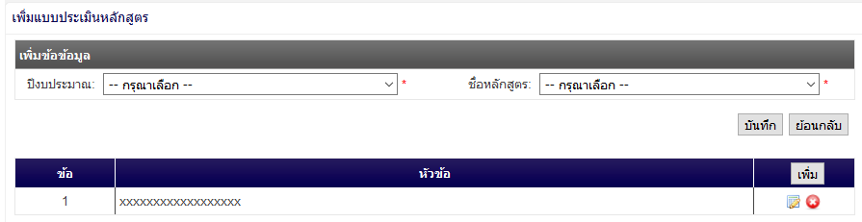

1. **คำอธิบายหน้าจอ**

|  |  |  |  |
| --- | --- | --- | --- |
| Label Name | Description / Constraint | Table.Field | Input (M / O) |
| Action | ‘บันทึก’,’ย้อนหลับ’,’เพิ่ม’,’ลบ’ |  |  |
| ปีงบประมาณ | DROP-DOWN LIST | EDC_TR_MODE_ASSESS.FISCAL_YEAR_ID  ข้อมูลจาก  RTF_MS_FISCAL_YEAR | M |
| ชื่อหลักสูตร | Text Box | EDC_TR_MODE_ASSESS.COURSE_NAME | M |
| - | แบบประเมิน | EDC_TR_MODE_ASSESS .MODEL_ASSESS_TYPE  Default = “C”  แบบประเมินหลักสูตร(Course) = ‘C’ | M |
| ข้อ | Label |  | O |
| หัวข้อ | Label |  | O |

**หมายเหตุ** Input (M/O)

M = Mandatory (ตรวจสอบจาก *)

O = Optional

1. **รายละเอียดการทำงาน**

|  |  |
| --- | --- |
| กิจกรรม | การทำงาน |
| เข้าสู่หน้าจอ | * เตรียมข้อมูลต่าง ๆ บนหน้าจอ สำหรับเพิ่ม |
| บันทึก | * ทำการบันทึกข้อมูลลงตารางข้อมูล ตามที่ระบุไว้ในเงื่อนไขการจัดการข้อมูล * กรณีที่บันทึกข้อมูลเรียบร้อยแล้วให้แสดงข้อความ “บันทึกข้อมูลเรียบร้อยแล้ว”, “ตกลง” |
| กลับ | * เมื่อกดปุ่ม ให้กลับไปหน้าจอค้นหา |
| เพิ่ม | * เมื่อกดปุ่มให้เพิ่ม ไปหน้าจอเพิ่มหัวข้อ |
| ลบ | * กดปุ่มเพื่อลบข้อมูล * ระบบแสดง Popup ข้อความ “ต้องการลบข้อมูลใช้หรือไม่”,”ตกลง”,”ยกเลิก” * เมื่อตอบ “ตกลง” ระบบลบข้อมูล แต่ถ้าตอบ “ยกเลิก” ระบบไม่ทำอะไร และปิด Popup |

1. **เงื่อนไขการจัดการข้อมูล**

|  |  |  |
| --- | --- | --- |
| กิจกรรม | Table | Condition / Variable |
| บันทึก | EDC_TR_MODE_ASSESS |  |

### **แบบประเมินหลักสูตร – เพิ่มหัวข้อ**

|  |  |
| --- | --- |
| **รหัสหน้าจอ** | EDCS008 |
| **ชื่อหน้าจอ** | เพิ่มจัดแบบประเมินหลักสูตร |
| **วัตถุประสงค์** | เพิ่มข้อมูลแบบประเมินหลักสูตร |

1. **หน้าจอโปรแกรม**

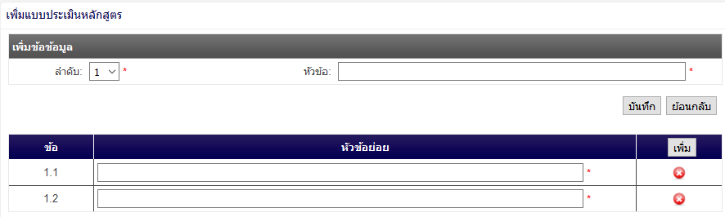

1. **คำอธิบายหน้าจอ**

|  |  |  |  |
| --- | --- | --- | --- |
| Label Name | Description / Constraint | Table.Field | Input (M / O) |
| Action | ‘บันทึก’,’ย้อนหลับ’,’เพิ่ม’,’ลบ’ |  |  |
| ลำดับ |  | EDC_TR_MODE_ASSESS_TITLE.TITLE_ORDER | M |
| หัวข้อ |  | EDC_TR _MODE_ASSESS_TITLE.TITLE_NAME | M |
| ข้อ |  | EDC_TR _MODE_ASSESS_TITLE_SUB. TITLE_SUB_ORDER | M |
| หัวข้อย่อย |  | EDC_TR _MODE_ASSESS_TITLE_SUB. TITLE_SUB_NAME | M |
| - | หลักสูตร | EDC_TR _MODE_ASSESS_TITLE.EDC_MODE_ASSESS_ID | M |
| - | หัวข้อ | EDC_TR _MODE_ASSESS_TITLE_SUB. EDC_TR _MODE_ASSESS_TITLE_ID | M |

**หมายเหตุ** Input (M/O)

M = Mandatory (ตรวจสอบจาก *)

O = Optional

1. **รายละเอียดการทำงาน**

|  |  |
| --- | --- |
| กิจกรรม | การทำงาน |
| เข้าสู่หน้าจอ | * เตรียมข้อมูลต่าง ๆ บนหน้าจอ สำหรับเพิ่ม |
| บันทึก | * ทำการบันทึกข้อมูลลงตารางข้อมูล ตามที่ระบุไว้ในเงื่อนไขการจัดการข้อมูล * กรณีที่บันทึกข้อมูลเรียบร้อยแล้วให้แสดงข้อความ “บันทึกข้อมูลเรียบร้อยแล้ว”, “ตกลง” |
| กลับ | * เมื่อกดปุ่ม ให้กลับไปหน้าจอค้นหา |
| เพิ่ม | * เมื่อกดปุ่มให้เพิ่ม ไปหน้าจอเพิ่ม List รายละเอียด |
| ลบ | * กดปุ่มเพื่อลบข้อมูล * ระบบแสดง Popup ข้อความ “ต้องการลบข้อมูลใช้หรือไม่”,”ตกลง”,”ยกเลิก” * เมื่อตอบ “ตกลง” ระบบลบข้อมูล แต่ถ้าตอบ “ยกเลิก” ระบบไม่ทำอะไร และปิด Popup |

1. **เงื่อนไขการจัดการข้อมูล**

|  |  |  |
| --- | --- | --- |
| กิจกรรม | Table | Condition / Variable |
| บันทึก | -EDC_TR_MODE_ASSESS_TITLE  - EDC_TR _MODE_ASSESS_TITLE_SUB |  |

# Program Specification –แบบประเมินวิทยากร (EDCS009)

### **ER-Diagram**

### **Flow**

### **แบบประเมินวิทยากร – ค้นหา**

|  |  |
| --- | --- |
| **รหัสหน้าจอ** | EDCS009 |
| **ชื่อหน้าจอ** | ค้นหาแบบประเมินวิทยากร |
| **วัตถุประสงค์** | ค้นหาข้อมูลแบบประเมินวิทยากร |

1. **หน้าจอโปรแกรม**

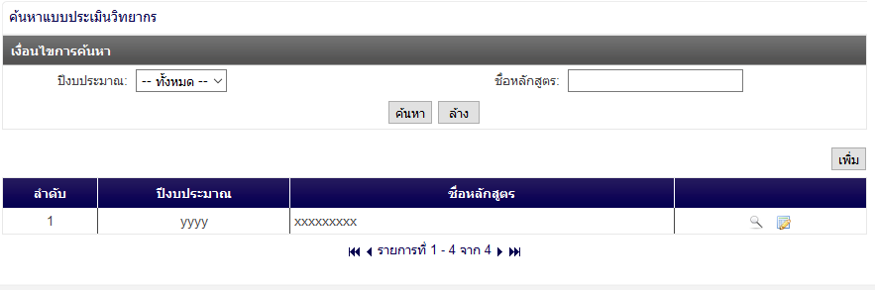

1. **คำอธิบายหน้าจอ**

|  |  |  |  |
| --- | --- | --- | --- |
| Label Name | Description / Constraint | Table.Field | Input (M / O) |
| Action | ‘ค้นหา’,’ล้าง’,’เพิ่ม’,’ดู’,’แก้ไข’ |  |  |
| เงื่อนไขการค้นหา |  |  |  |
| ปีงบประมาณ | Drop-Down List |  |  |
| ชื่อหลักสูตร | Text Box |  |  |
| ผลการค้นหา |  |  |  |
| ลำดับ | Label |  |  |
| ปีงบประมาณ | Label |  |  |
| ชื่อหลักสูตร | Label |  |  |

**หมายเหตุ** Input (M/O)

M = Mandatory (ตรวจสอบจาก *)

O = Optional

1. **เงื่อนไขการจัดการข้อมูล**

|  |  |
| --- | --- |
| กิจกรรม | การทำงาน |
| เข้าสู่หน้าจอ | * เตรียมข้อมูลต่าง ๆ บนหน้าจอ สำหรับค้นหา |
| ค้นหา | * เลือกเงื่อนไขการค้นหา * กดปุ่มค้นหา * แสดงผลการค้นหาข้อมูลตามเงื่อนไขที่ระบุ * กรณีที่ไม่พบข้อมูล ให้แสดงข้อความ “ไม่พบข้อมูลที่ค้นหา” |
| ล้าง | * ล้างข้อมูลเงื่อนไขการค้นหาที่กรอกไว้ * แสดงผลข้อมูลทั้งหมด |
| เพิ่ม | * แสดงปุ่ม เมื่อมีสิทธิเพิ่มข้อมูล * เมื่อกดปุ่ม ให้ไปที่หน้าจอ เพิ่มข้อมูลแบบประเมินวิทยากร |
| ดู | * เมื่อกดปุ่ม ให้ไปที่หน้าจอ ข้อมูลแบบประเมินวิทยากร |
| แก้ไข | * แสดงปุ่ม เมื่อมีสิทธิเพิ่มข้อมูล * เมื่อกดปุ่ม ให้ไปที่หน้าจอ แก้ไขแบบประเมินวิทยากร |

1. **เงื่อนไขการจัดการข้อมูล**

|  |  |  |
| --- | --- | --- |
| กิจกรรม | Table | Condition / Variable |
| เข้าสู่หน้าจอ, ค้นหา | EDC_TR_MODE_ASSESS | - |

### **แบบประเมินวิทยากร – เพิ่ม**

|  |  |
| --- | --- |
| **รหัสหน้าจอ** | EDCS009 |
| **ชื่อหน้าจอ** | เพิ่มจัดแบบประเมินวิทยากร |
| **วัตถุประสงค์** | เพิ่มข้อมูลแบบประเมินวิทยากร |

1. **หน้าจอโปรแกรม**

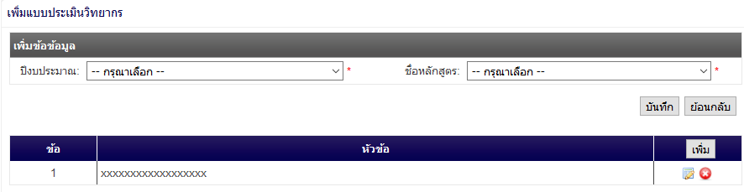

1. **คำอธิบายหน้าจอ**

|  |  |  |  |
| --- | --- | --- | --- |
| Label Name | Description / Constraint | Table.Field | Input (M / O) |
| Action | ‘บันทึก’,’ย้อนหลับ’,’เพิ่ม’,’ลบ’ |  |  |
| ปีงบประมาณ | DROP-DOWN LIST | EDC_TR_MODE_ASSESS.FISCAL_YEAR_ID  ข้อมูลจาก  RTF_MS_FISCAL_YEAR | M |
| ชื่อหลักสูตร | Text Box | EDC_TR_MODE_ASSESS.COURSE_NAME | M |
| - | แบบประเมิน | EDC_TR_MODE_ASSESS .MODEL_ASSESS_TYPE  Default = “L”  แบบประเมินวิทยากร (LECTURER)= ‘L’ | M |
| ข้อ | Label |  | O |
| หัวข้อ | Label |  | O |

**หมายเหตุ** Input (M/O)

M = Mandatory (ตรวจสอบจาก *)

O = Optional

1. **รายละเอียดการทำงาน**

|  |  |
| --- | --- |
| กิจกรรม | การทำงาน |
| เข้าสู่หน้าจอ | * เตรียมข้อมูลต่าง ๆ บนหน้าจอ สำหรับเพิ่ม |
| บันทึก | * ทำการบันทึกข้อมูลลงตารางข้อมูล ตามที่ระบุไว้ในเงื่อนไขการจัดการข้อมูล * กรณีที่บันทึกข้อมูลเรียบร้อยแล้วให้แสดงข้อความ “บันทึกข้อมูลเรียบร้อยแล้ว”, “ตกลง” |
| กลับ | * เมื่อกดปุ่ม ให้กลับไปหน้าจอค้นหา |
| เพิ่ม | * เมื่อกดปุ่มให้เพิ่ม ไปหน้าจอเพิ่มหัวข้อ |
| ลบ | * กดปุ่มเพื่อลบข้อมูล * ระบบแสดง Popup ข้อความ “ต้องการลบข้อมูลใช้หรือไม่”,”ตกลง”,”ยกเลิก” * เมื่อตอบ “ตกลง” ระบบลบข้อมูล แต่ถ้าตอบ “ยกเลิก” ระบบไม่ทำอะไร และปิด Popup |

1. **เงื่อนไขการจัดการข้อมูล**

|  |  |  |
| --- | --- | --- |
| กิจกรรม | Table | Condition / Variable |
| บันทึก | EDC_TR_MODE_ASSESS |  |

### **แบบประเมินวิทยากร – เพิ่มหัวข้อ**

|  |  |
| --- | --- |
| **รหัสหน้าจอ** | EDCS009 |
| **ชื่อหน้าจอ** | เพิ่มจัดแบบประเมินวิทยากร |
| **วัตถุประสงค์** | เพิ่มข้อมูลแบบประเมินวิทยากร |

1. **หน้าจอโปรแกรม**

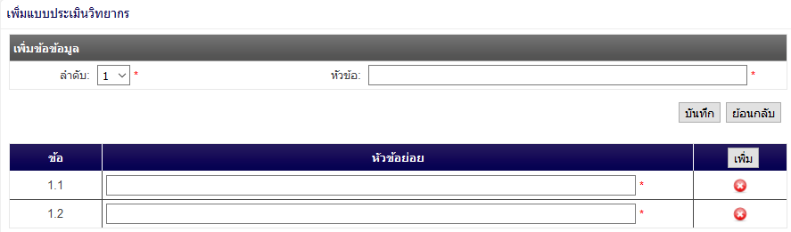

1. **คำอธิบายหน้าจอ**

|  |  |  |  |
| --- | --- | --- | --- |
| Label Name | Description / Constraint | Table.Field | Input (M / O) |
| Action | ‘บันทึก’,’ย้อนหลับ’,’เพิ่ม’,’ลบ’ |  |  |
| ลำดับ |  | EDC_TR_MODE_ASSESS_TITLE.TITLE_ORDER | M |
| หัวข้อ |  | EDC_TR _MODE_ASSESS_TITLE.TITLE_NAME | M |
| ข้อ |  | EDC_TR _MODE_ASSESS_TITLE_SUB. TITLE_SUB_ORDER | M |
| หัวข้อย่อย |  | EDC_TR _MODE_ASSESS_TITLE_SUB. TITLE_SUB_NAME | M |
| - | หลักสูตร | EDC_TR _MODE_ASSESS_TITLE.EDC_MODE_ASSESS_ID | M |
| - | หัวข้อ | EDC_TR _MODE_ASSESS_TITLE_SUB. EDC_TR _MODE_ASSESS_TITLE_ID | M |

1. **รายละเอียดการทำงาน**

|  |  |
| --- | --- |
| กิจกรรม | การทำงาน |
| เข้าสู่หน้าจอ | * เตรียมข้อมูลต่าง ๆ บนหน้าจอ สำหรับเพิ่ม |
| บันทึก | * ทำการบันทึกข้อมูลลงตารางข้อมูล ตามที่ระบุไว้ในเงื่อนไขการจัดการข้อมูล * กรณีที่บันทึกข้อมูลเรียบร้อยแล้วให้แสดงข้อความ “บันทึกข้อมูลเรียบร้อยแล้ว”, “ตกลง” |
| กลับ | * เมื่อกดปุ่ม ให้กลับไปหน้าจอค้นหา |
| เพิ่ม | * เมื่อกดปุ่มให้เพิ่ม ไปหน้าจอเพิ่ม List รายละเอียด |
| ลบ | * กดปุ่มเพื่อลบข้อมูล * ระบบแสดง Popup ข้อความ “ต้องการลบข้อมูลใช้หรือไม่”,”ตกลง”,”ยกเลิก” * เมื่อตอบ “ตกลง” ระบบลบข้อมูล แต่ถ้าตอบ “ยกเลิก” ระบบไม่ทำอะไร และปิด Popup |

1. **เงื่อนไขการจัดการข้อมูล**

|  |  |  |
| --- | --- | --- |
| กิจกรรม | Table | Condition / Variable |
| บันทึก | -EDC_TR_MODE_ASSESS_TITLE  - EDC_TR _MODE_ASSESS_TITLE_SUB |  |

# Program Specification –บันทึกทะเบียนคุมวันลา (EDCS010)

### **ER-Diagram**

### **Flow**

### **ทะเบียนคุมวันลา – ค้นหา**

|  |  |
| --- | --- |
| **รหัสหน้าจอ** | EDCS010 |
| **ชื่อหน้าจอ** | ค้นหาทะเบียนคุมวันลา |
| **วัตถุประสงค์** | ค้นหาข้อมูลทะเบียนคุมวันลา |

1. **หน้าจอโปรแกรม**

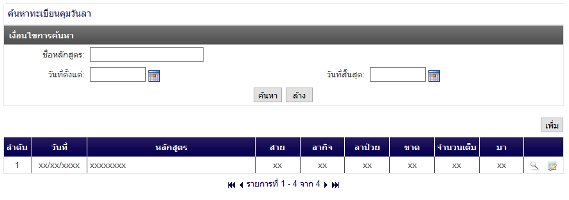

1. **คำอธิบายหน้าจอ**

|  |  |  |  |
| --- | --- | --- | --- |
| Label Name | Description / Constraint | Table.Field | Input (M / O) |
| Action | ‘ค้นหา’,’ล้าง’,’เพิ่ม’,’ดู’,’แก้ไข’ |  |  |
| เงื่อนไขการค้นหา |  |  |  |
| ชื่อหลักสูตร | Text Box |  |  |
| วันที่ตั้งแต่ | Text Box |  |  |
| วันที่สิ้นสุด | Text Box |  |  |
| ผลการค้นหา |  |  |  |
| ลำดับ | Label |  |  |
| วันที่ | Label |  |  |
| ชื่อหลักสูตร | Label |  |  |

**หมายเหตุ** Input (M/O)

M = Mandatory (ตรวจสอบจาก *)

O = Optional

|  |  |  |  |
| --- | --- | --- | --- |
| Label Name | Description / Constraint | Table.Field | Input (M / O) |
| ผลการค้นหา |  |  |  |
| สาย | Label |  |  |
| ลากิจ | Label |  |  |
| ลาป่วย | Label |  |  |
| ขาด | Label |  |  |
| จำนวนเต็ม | Label (จำนวนของนักเรียนในหลักสูตร) |  |  |
| มา | Label (ขาด - จำนวนเต็ม) |  |  |

**หมายเหตุ** Input (M/O)

M = Mandatory (ตรวจสอบจาก *)

O = Optional

1. **เงื่อนไขการจัดการข้อมูล**

|  |  |
| --- | --- |
| กิจกรรม | การทำงาน |
| เข้าสู่หน้าจอ | * เตรียมข้อมูลต่าง ๆ บนหน้าจอ สำหรับค้นหา |
| ค้นหา | * เลือกเงื่อนไขการค้นหา * กดปุ่มค้นหา * แสดงผลการค้นหาข้อมูลตามเงื่อนไขที่ระบุ * กรณีที่ไม่พบข้อมูล ให้แสดงข้อความ “ไม่พบข้อมูลที่ค้นหา” |
| ล้าง | * ล้างข้อมูลเงื่อนไขการค้นหาที่กรอกไว้ * แสดงผลข้อมูลทั้งหมด |
| เพิ่ม | * แสดงปุ่ม เมื่อมีสิทธิเพิ่มข้อมูล * เมื่อกดปุ่ม ให้ไปที่หน้าจอ เพิ่มข้อมูลทะเบียนคุมวันลา |
| ดู | * เมื่อกดปุ่ม ให้ไปที่หน้าจอ ข้อมูลทะเบียนคุมวันลา |
| แก้ไข | * แสดงปุ่ม เมื่อมีสิทธิเพิ่มข้อมูล * เมื่อกดปุ่ม ให้ไปที่หน้าจอ แก้ไขข้อมูลทะเบียนคุมวันลา |

1. **เงื่อนไขการจัดการข้อมูล**

|  |  |  |
| --- | --- | --- |
| กิจกรรม | Table | Condition / Variable |
| เข้าสู่หน้าจอ, ค้นหา | EDC_TR_LEAVE | - |

### **ทะเบียนคุมวันลา – เพิ่ม**

|  |  |
| --- | --- |
| **รหัสหน้าจอ** | EDCS010 |
| **ชื่อหน้าจอ** | เพิ่มทะเบียนคุมวันลา |
| **วัตถุประสงค์** | เพิ่มข้อมูลทะเบียนคุมวันลา |

1. **หน้าจอโปรแกรม**

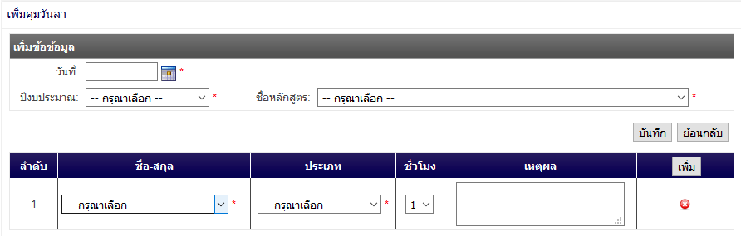

1. **คำอธิบายหน้าจอ**

|  |  |  |  |
| --- | --- | --- | --- |
| Label Name | Description / Constraint | Table.Field | Input (M / O) |
| Action | ‘บันทึก’,’ย้อนหลับ’,’เพิ่ม’,’ลบ’ |  |  |
| วันที่ | Text Box | EDC_TR_LEAVE.TRANSCATION_DATE | M |
| ปีงบประมาณ | DROP-DOWN LIST | EDC_TR_LEAVE.FISCAL_YEAR_ID  ข้อมูลจาก  RTF_MS_FISCAL_YEAR | M |
| รหัสหลักสูตร | DROP-DOWN LIST  แสดงหลักสูตรในปีงบประมาณที่เลือก | EDC_TR_LEAVE.EDC_TR_COURSE_ID  ข้อมูลจาก  EDC_TR_COURSE | M |
| ลำดับ | Label | - | M |
| ชื่อ-สกุล | DROP-DOWN LIST  รายการเฉพาะนักเรียนในหลักสูตรที่เลือก | EDC_TR_LEAVE.EDC_TR _STUDENT_ID  ข้อมูลจาก  EDC_TR _STUDENT | M |
| ประเภท | DROP-DOWN LIST  CONSTANT  -สาย  -ลากิจ  -ลาป่วย  -ขาด | EDC_TR_LEAVE.TYPE_LEAVE | M |
| ชั่วโมง | DROP-DOWN LIST  สาย กับ ขาด ไม่สามารถเลือกได้ Default = 1 | EDC_TR_LEAVE.NOTE |  |
| หมายเหตุ | Text Array | EDC_TR_LEAVE.REMARK |  |

**หมายเหตุ** Input (M/O) -M = Mandatory (ตรวจสอบจาก *) -O = Optional

1. **เงื่อนไขการจัดการข้อมูล**

|  |  |
| --- | --- |
| กิจกรรม | การทำงาน |
| เข้าสู่หน้าจอ | * เตรียมข้อมูลต่าง ๆ บนหน้าจอ สำหรับเพิ่ม |
| บันทึก | * ทำการบันทึกข้อมูลลงตารางข้อมูล ตามที่ระบุไว้ในเงื่อนไขการจัดการข้อมูล * กรณีที่บันทึกข้อมูลเรียบร้อยแล้วให้แสดงข้อความ “บันทึกข้อมูลเรียบร้อยแล้ว”, “ตกลง” |
| กลับ | * เมื่อกดปุ่ม ให้กลับไปหน้าจอค้นหา |
| เพิ่ม | * เมื่อกดปุ่มให้เพิ่ม เพิ่มรายการข้อมูล List |
| ลบ | * กดปุ่มเพื่อลบข้อมูล * ระบบแสดง Popup ข้อความ “ต้องการลบข้อมูลใช้หรือไม่”,”ตกลง”,”ยกเลิก” * เมื่อตอบ “ตกลง” ระบบลบข้อมูล แต่ถ้าตอบ “ยกเลิก” ระบบไม่ทำอะไร และปิด Popup |

1. **เงื่อนไขการจัดการข้อมูล**

|  |  |  |
| --- | --- | --- |
| กิจกรรม | Table | Condition / Variable |
| บันทึก | EDC_TR_LEAVE |  |

# Program Specification –บันทึกคะแนนการสอบ (EDCS011)

### **ER-Diagram**

### **Flow**

### **คะแนนการสอบ – ค้นหา**

|  |  |
| --- | --- |
| **รหัสหน้าจอ** | EDCS011 |
| **ชื่อหน้าจอ** | ค้นหาคะแนนการสอบ |
| **วัตถุประสงค์** | ค้นหาข้อมูลทะเบียนคุมวันลา |

1. **หน้าจอโปรแกรม**

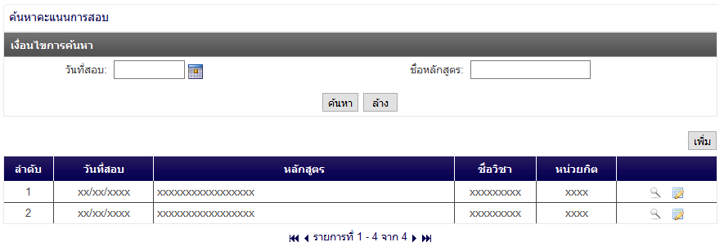

1. **คำอธิบายหน้าจอ**

|  |  |  |  |
| --- | --- | --- | --- |
| Label Name | Description / Constraint | Table.Field | Input (M / O) |
| Action | ‘ค้นหา’,’ล้าง’,’เพิ่ม’,’ดู’,’แก้ไข’ |  |  |
| เงื่อนไขการค้นหา |  |  |  |
| วันที่สอบ | Text Box |  |  |
| ชื่อหลักสูตร | Text Box |  |  |
| ผลการค้นหา |  |  |  |
| ลำดับ | Label |  |  |
| วันที่สอบ | Label |  |  |
| ชื่อหลักสูตร | Label |  |  |
| ชื่อวิชา | Label |  |  |
| หน่วยกิจ | Label |  |  |

**หมายเหตุ** Input (M/O)

M = Mandatory (ตรวจสอบจาก *)

O = Optional

1. **เงื่อนไขการจัดการข้อมูล**

|  |  |
| --- | --- |
| กิจกรรม | การทำงาน |
| เข้าสู่หน้าจอ | * เตรียมข้อมูลต่าง ๆ บนหน้าจอ สำหรับค้นหา |
| ค้นหา | * เลือกเงื่อนไขการค้นหา * กดปุ่มค้นหา * แสดงผลการค้นหาข้อมูลตามเงื่อนไขที่ระบุ * กรณีที่ไม่พบข้อมูล ให้แสดงข้อความ “ไม่พบข้อมูลที่ค้นหา” |
| ล้าง | * ล้างข้อมูลเงื่อนไขการค้นหาที่กรอกไว้ * แสดงผลข้อมูลทั้งหมด |
| เพิ่ม | * แสดงปุ่ม เมื่อมีสิทธิเพิ่มข้อมูล * เมื่อกดปุ่ม ให้ไปที่หน้าจอ เพิ่มข้อมูลคะแนนการสอบ |
| ดู | * เมื่อกดปุ่ม ให้ไปที่หน้าจอ ข้อมูลคะแนนการสอบ |
| แก้ไข | * แสดงปุ่ม เมื่อมีสิทธิเพิ่มข้อมูล * เมื่อกดปุ่ม ให้ไปที่หน้าจอ แก้ไขข้อมูลคะแนนการสอบ |

1. **เงื่อนไขการจัดการข้อมูล**

|  |  |  |
| --- | --- | --- |
| กิจกรรม | Table | Condition / Variable |
| เข้าสู่หน้าจอ, ค้นหา | EDC_TR_SCORES_EXAM | - |

### **ทะเบียนคุมวันลา – เพิ่ม**

|  |  |
| --- | --- |
| **รหัสหน้าจอ** | EDCS011 |
| **ชื่อหน้าจอ** | เพิ่มคะแนนการสอบ |
| **วัตถุประสงค์** | เพิ่มข้อมูลทะเบียนคุมวันลา |

1. **หน้าจอโปรแกรม**

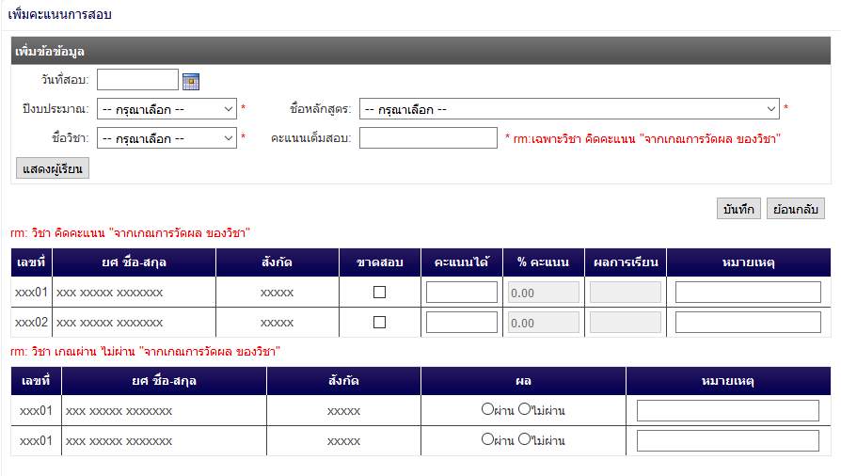

1. **คำอธิบายหน้าจอ**

|  |  |  |  |
| --- | --- | --- | --- |
| Label Name | Description / Constraint | Table.Field | Input (M / O) |
| Action | ‘บันทึก’,’ย้อนหลับ’,’แสดงผู้เรียน’ |  |  |
| วันที่สอบ | Text Box | EDC_TR_SCORES_EXAM.EXAM_DATE | M |
| ปีงบประมาณ | DROP-DOWN LIST | EDC_TR_SCORES_EXAM.FISCAL_YEAR_ID  ข้อมูลจาก  RTF_MS_FISCAL_YEAR | M |
| รหัสหลักสูตร | DROP-DOWN LIST  แสดงหลักสูตรในปีงบประมาณที่เลือก | EDC_TR_SCORES_EXAM.EDC_TR_COURSE_ID | M |
| ชื่อวิชา | DROP-DOWN LIST  แสดง วิชา ในหลักสูตร ที่เลือก | EDC_TR_SCORES_EXAM. EDC_TR_SCHOOL_SUBJECT_ID | M |

**หมายเหตุ** Input (M/O)

M = Mandatory (ตรวจสอบจาก *)

O = Optional

|  |  |  |  |
| --- | --- | --- | --- |
| Label Name | Description / Constraint | Table.Field | Input (M / O) |
| คะแนนเต็มสอบ | Text Box  แสดงเฉพาะวิชา ที่ได้เลือก เกณฑ์การวัดผล: คะแนนสอบ จากหน้า EDCS001 | EDC_TR_SCORES_EXAM.SCORES_FULL |  |
| วิชา คิดคะแนน "จากเกณการวัดผล ของวิชา" | แสดงเฉพาะวิชา ที่ได้เลือก เกณฑ์การวัดผล: คะแนนสอบ จากหน้า EDCS001 |  |  |
| เลขที่ | Label | - |  |
| ยศ ชื่อ-สกุล | Label | EDC_TR_SCORES_EXAM. EDC_TR _STUDENT_ID | M |
| สังกัด | Label | - |  |
| ขาดสอบ | Check box | EDC_TR_SCORES_EXAM.LACK_OF_EXAM |  |
| คะแนนได้ | Text Box | EDC_TR_SCORES_EXAM.SCORES | M |
| % คะแนน | **Text Box**  (คะแนนเต็มสอบ/คะแนนได้)*100 | - |  |
| ผลการเรียน | Text Box  % คะแนน <= 69.99 = “C”  % คะแนน <= 79.99 = “C+”  % คะแนน <= 89.99 = “B”  % คะแนน <= 95.99 = “B+”  % คะแนน >= 96 = “A”  ถ้ามีการติก ขาดสอบ = “C+” | - |  |
| หมายเหตุ | Text Box | EDC_TR_SCORES_EXAM.REMARK |  |
| วิชา เกณผ่าน ไม่ผ่าน "จากเกณการวัดผล ของวิชา" | แสดงเฉพาะวิชา ที่ได้เลือก เกณฑ์การวัดผล: ผ่าน/ไม่ผ่าน จากหน้า EDCS001 |  |  |
| เลขที่ | Label | - |  |
| ยศ ชื่อ-สกุล | Label | EDC_TR_SCORES_EXAM.EDC_TR _STUDENT_ID |  |
| สังกัด | Label | - |  |
| ผล | Radio | EDC_TR_SCORES_EXAM.PASS |  |
| หมายเหตุ | Text Box | EDC_TR_SCORES_EXAM.REMARK |  |

**หมายเหตุ** Input (M/O)

M = Mandatory (ตรวจสอบจาก *)

O = Optional

1. **เงื่อนไขการจัดการข้อมูล**

|  |  |
| --- | --- |
| กิจกรรม | การทำงาน |
| เข้าสู่หน้าจอ | * เตรียมข้อมูลต่าง ๆ บนหน้าจอ สำหรับเพิ่ม |
| บันทึก | * ทำการบันทึกข้อมูลลงตารางข้อมูล ตามที่ระบุไว้ในเงื่อนไขการจัดการข้อมูล * กรณีที่บันทึกข้อมูลเรียบร้อยแล้วให้แสดงข้อความ “บันทึกข้อมูลเรียบร้อยแล้ว”, “ตกลง” |
| กลับ | * เมื่อกดปุ่ม ให้กลับไปหน้าจอค้นหา |
| แสดงผู้เรียน | * กดเพื่อแสดงผู้เรียนในหลักสูตรที่เลือกมาทั้งหมด |

1. **เงื่อนไขการจัดการข้อมูล**

|  |  |  |
| --- | --- | --- |
| กิจกรรม | Table | Condition / Variable |
| บันทึก | EDC_TR_SCORES_EXAM |  |

# Program Specification –บันทึกประเมินคุณลักษณะ (EDCS012)

### **ER-Diagram**

### **Flow**

### **ประเมินคุณลักษณะ – ค้นหา**

|  |  |
| --- | --- |
| **รหัสหน้าจอ** | EDCS012 |
| **ชื่อหน้าจอ** | ค้นหาประเมินคุณลักษณะ |
| **วัตถุประสงค์** | ค้นหาข้อมูลประเมินคุณลักษณะ |

1. **หน้าจอโปรแกรม**

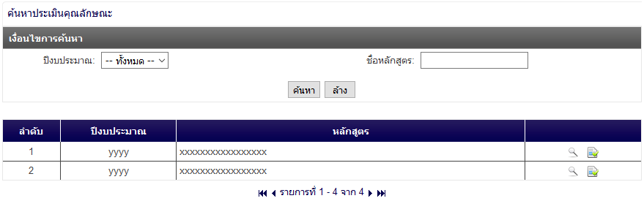

1. **คำอธิบายหน้าจอ**

|  |  |  |  |
| --- | --- | --- | --- |
| Label Name | Description / Constraint | Table.Field | Input (M / O) |
| Action | ‘ค้นหา’,’ล้าง’,’ดู’,’ประเมิน’ |  |  |
| เงื่อนไขการค้นหา |  |  |  |
| ปีงบประมาณ | Text Box |  |  |
| ชื่อหลักสูตร | Text Box |  |  |
| ผลการค้นหา |  |  |  |
| ลำดับ | Label |  |  |
| ปีงบประมาณ | Label |  |  |
| ชื่อหลักสูตร | Label |  |  |

**หมายเหตุ** Input (M/O)

M = Mandatory (ตรวจสอบจาก *)

O = Optional

1. **เงื่อนไขการจัดการข้อมูล**

|  |  |
| --- | --- |
| กิจกรรม | การทำงาน |
| เข้าสู่หน้าจอ | * เตรียมข้อมูลต่าง ๆ บนหน้าจอ สำหรับค้นหา |
| ค้นหา | * เลือกเงื่อนไขการค้นหา * กดปุ่มค้นหา * แสดงผลการค้นหาข้อมูลตามเงื่อนไขที่ระบุ * กรณีที่ไม่พบข้อมูล ให้แสดงข้อความ “ไม่พบข้อมูลที่ค้นหา” |
| ล้าง | * ล้างข้อมูลเงื่อนไขการค้นหาที่กรอกไว้ * แสดงผลข้อมูลทั้งหมด |
| ประเมิน | * แสดงปุ่ม เมื่อมีสิทธิเพิ่มข้อมูล * เมื่อกดปุ่ม ให้ไปที่หน้าจอ รายชื่อนักเรียน |
| ดู | * เมื่อกดปุ่ม ให้ไปที่หน้าจอ ข้อมูลรายชื่อนักเรียน |

1. **เงื่อนไขการจัดการข้อมูล**

|  |  |  |
| --- | --- | --- |
| กิจกรรม | Table | Condition / Variable |
| เข้าสู่หน้าจอ, ค้นหา | EDC_TR_COURSE | แสดงหลักสูตรทั้งหมดที่มีในระบบ |

### **ประเมินคุณลักษณะ – รายชื่อนักเรียน**

|  |  |
| --- | --- |
| **รหัสหน้าจอ** | EDCS012 |
| **ชื่อหน้าจอ** | เพิ่มประเมินคุณลักษณะ |
| **วัตถุประสงค์** | เพิ่มข้อมูลประเมินคุณลักษณะลา |

1. **หน้าจอโปรแกรม**

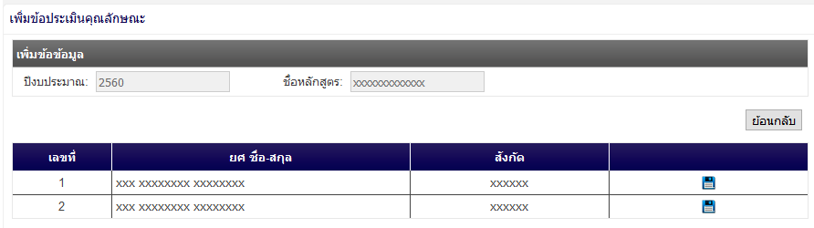

1. **คำอธิบายหน้าจอ**

|  |  |  |  |
| --- | --- | --- | --- |
| Label Name | Description / Constraint | Table.Field | Input (M / O) |
| Action | ’ย้อนกลับ’,’ประเมิน’ |  |  |
| เงื่อนไขการค้นหา |  |  |  |
| ปีงบประมาณ | Label | - |  |
| ชื่อหลักสูตร | Label | - |  |
| ผลการค้นหา |  |  |  |
| เลขที่ | Label | - |  |
| ยศ ชื่อ-สกุล | Label | - |  |
| สังกัด | Label | - |  |

**หมายเหตุ** Input (M/O)

M = Mandatory (ตรวจสอบจาก *)

O = Optional

1. **เงื่อนไขการจัดการข้อมูล**

|  |  |
| --- | --- |
| กิจกรรม | การทำงาน |
| เข้าสู่หน้าจอ | * เตรียมข้อมูลต่าง ๆ บนหน้าจอ สำหรับเพิ่ม * จะแสดงรายชื่อนักเรียนทั้งหมดในหลักสูตร |
| กลับ | * เมื่อกดปุ่ม ให้กลับไปหน้าจอค้นหา |
| ประเมิน | * เมื่อกดปุ่ม ให้ไปที่หน้าจอ เพิ่มข้อมูลประเมินคุณลักษณะ |

1. **เงื่อนไขการจัดการข้อมูล**

|  |  |  |
| --- | --- | --- |
| กิจกรรม | Table | Condition / Variable |
| - | - | - |

### **ประเมินคุณลักษณะ – เพิ่ม**

|  |  |
| --- | --- |
| **รหัสหน้าจอ** | EDCS012 |
| **ชื่อหน้าจอ** | เพิ่มประเมินคุณลักษณะ |
| **วัตถุประสงค์** | เพิ่มข้อมูลประเมินคุณลักษณะลา |

1. **หน้าจอโปรแกรม**

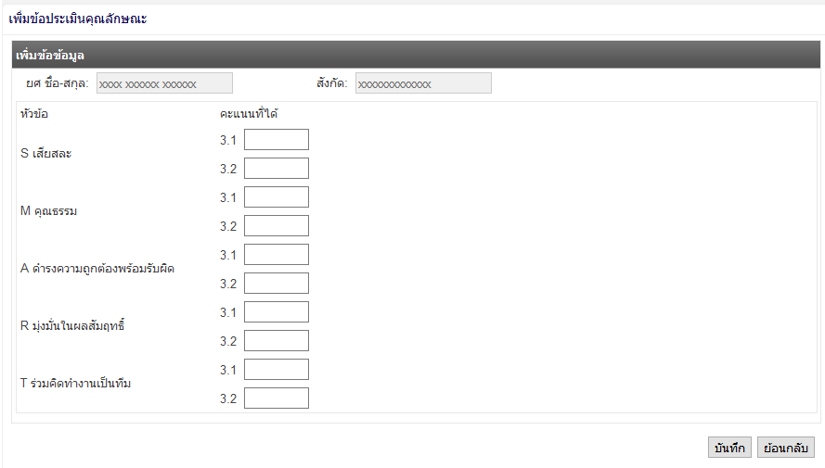

1. **คำอธิบายหน้าจอ**

|  |  |  |  |
| --- | --- | --- | --- |
| Label Name | Description / Constraint | Table.Field | Input (M / O) |
| Action | ‘บันทึก’,’ย้อนหลับ’ |  |  |
| เงื่อนไขการค้นหา |  |  |  |
| ยศ ชื่อ-สกุล | Label | EDC_TR _APPEARANCE.EDC_TR _STUDENT_ID |  |
| สังกัด | Label | - |  |
| ผลการค้นหา |  |  |  |
| คะแนนที่ได้ : 3.1 | Label | EDC_TR _APPEARANCE.SCORES_1 |  |
| คะแนนที่ได้ : 3.2 | Label | EDC_TR _APPEARANCE.SCORES_2 |  |

1. **เงื่อนไขการจัดการข้อมูล**

|  |  |
| --- | --- |
| กิจกรรม | การทำงาน |
| เข้าสู่หน้าจอ | * เตรียมข้อมูลต่าง ๆ บนหน้าจอ สำหรับเพิ่ม |
| บันทึก | * ทำการบันทึกข้อมูลลงตารางข้อมูล ตามที่ระบุไว้ในเงื่อนไขการจัดการข้อมูล * กรณีที่บันทึกข้อมูลเรียบร้อยแล้วให้แสดงข้อความ “บันทึกข้อมูลเรียบร้อยแล้ว”, “ตกลง” |
| กลับ | * เมื่อกดปุ่ม ให้กลับไปหน้าจอค้นหา |

1. **เงื่อนไขการจัดการข้อมูล**

|  |  |  |
| --- | --- | --- |
| กิจกรรม | Table | Condition / Variable |
| บันทึก | EDC_TR _APPEARANCE |  |

# Program Specification –บันทึกค่าตอบแทนวิทยากร (EDCS013)

### **ER-Diagram**

### **Flow**

### **ค่าตอบแทนวิทยากร – ค้นหา**

|  |  |
| --- | --- |
| **รหัสหน้าจอ** | EDCS013 |
| **ชื่อหน้าจอ** | ค้นหาค่าตอบแทนวิทยากร |
| **วัตถุประสงค์** | ค้นหาข้อมูลค่าตอบแทนวิทยากร |

1. **หน้าจอโปรแกรม**

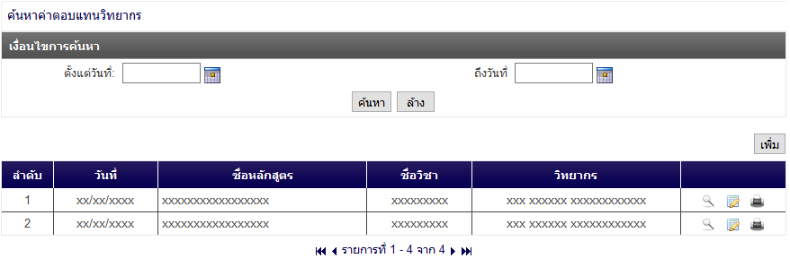

1. **คำอธิบายหน้าจอ**

|  |  |  |  |
| --- | --- | --- | --- |
| Label Name | Description / Constraint | Table.Field | Input (M / O) |
| Action | ‘ค้นหา’,’ล้าง’,’เพิ่ม’,’ดู’,’แก้ไข’ ,’พิมพ์รายงาน’ |  |  |
| เงื่อนไขการค้นหา |  |  |  |
| ตั้งแต่วันที่ | Text Box |  |  |
| ถึงวันที่ | Text Box |  |  |
| ผลการค้นหา |  |  |  |
| ลำดับ | Label |  |  |
| วันที่ | Label |  |  |
| ชื่อหลักสูตร | Label |  |  |
| ชื่อวิชา | Label |  |  |
| วิทยากร | Label |  |  |

1. **เงื่อนไขการจัดการข้อมูล**

|  |  |
| --- | --- |
| กิจกรรม | การทำงาน |
| เข้าสู่หน้าจอ | * เตรียมข้อมูลต่าง ๆ บนหน้าจอ สำหรับค้นหา |
| ค้นหา | * เลือกเงื่อนไขการค้นหา * กดปุ่มค้นหา * แสดงผลการค้นหาข้อมูลตามเงื่อนไขที่ระบุ * กรณีที่ไม่พบข้อมูล ให้แสดงข้อความ “ไม่พบข้อมูลที่ค้นหา” |
| ล้าง | * ล้างข้อมูลเงื่อนไขการค้นหาที่กรอกไว้ * แสดงผลข้อมูลทั้งหมด |
| เพิ่ม | * แสดงปุ่ม เมื่อมีสิทธิเพิ่มข้อมูล * เมื่อกดปุ่ม ให้ไปที่หน้าจอ เพิ่มข้อมูลค่าตอบแทนวิทยากร |
| ดู | * เมื่อกดปุ่ม ให้ไปที่หน้าจอ ข้อมูลค่าตอบแทนวิทยากร |
| แก้ไข | * แสดงปุ่ม เมื่อมีสิทธิเพิ่มข้อมูล * เมื่อกดปุ่ม ให้ไปที่หน้าจอ แก้ไขข้อมูลค่าตอบแทนวิทยากร |

1. **เงื่อนไขการจัดการข้อมูล**

|  |  |  |
| --- | --- | --- |
| กิจกรรม | Table | Condition / Variable |
| เข้าสู่หน้าจอ, ค้นหา |  | - |

### **ค่าตอบแทนวิทยากร – เพิ่ม**

|  |  |
| --- | --- |
| **รหัสหน้าจอ** | EDCS013 |
| **ชื่อหน้าจอ** | เพิ่มค่าตอบแทนวิทยากร |
| **วัตถุประสงค์** | เพิ่มข้อมูลค่าตอบแทนวิทยากร |

1. **หน้าจอโปรแกรม**

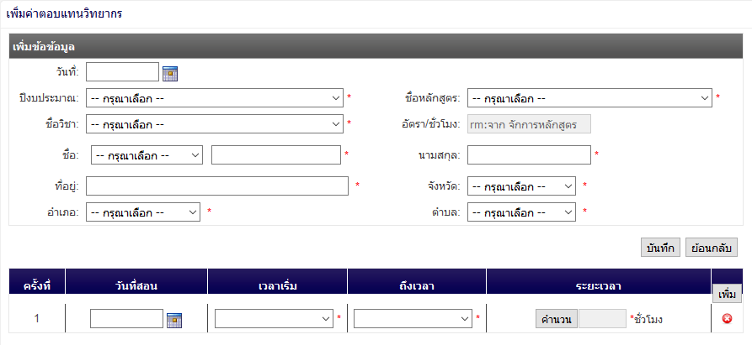

1. **คำอธิบายหน้าจอ**

|  |  |  |  |
| --- | --- | --- | --- |
| Label Name | Description / Constraint | Table.Field | Input (M / O) |
| Action | ‘บันทึก’,’ย้อนหลับ’,’เพิ่ม’ |  |  |
| วันที่ | Text Box |  | M |
| ปีงบประมาณ | DROP-DOWN LIST |  | M |
| รหัสหลักสูตร | DROP-DOWN LIST  แสดงหลักสูตรในปีงบประมาณที่เลือก |  | M |
| ชื่อวิชา | DROP-DOWN LIST  แสดง วิชา ในหลักสุตร ที่เลือก |  | M |
| อัตรา/ชั่วโมง | Text Box |  |  |
| ชื่อ | Text Box |  |  |
| นามสกุล | Text Box |  |  |
| ที่อยู่ | Text Box |  |  |
| จังหวัด | DROP-DOWN LIST |  |  |
| อำเภอ | DROP-DOWN LIST |  |  |

|  |  |  |  |
| --- | --- | --- | --- |
| Label Name | Description / Constraint | Table.Field | Input (M / O) |
| ตำบล | DROP-DOWN LIST |  |  |
| ครั้งที่ | Label |  |  |
| วันที่สอน | Text Box |  |  |
| เวลาเริ่ม | DROP-DOWN LIST |  |  |
| ถึงเวลา | DROP-DOWN LIST |  |  |
| ระยะเวลา | Text Box |  |  |

1. **เงื่อนไขการจัดการข้อมูล**

|  |  |
| --- | --- |
| กิจกรรม | การทำงาน |
| เข้าสู่หน้าจอ | * เตรียมข้อมูลต่าง ๆ บนหน้าจอ สำหรับเพิ่ม |
| บันทึก | * ทำการบันทึกข้อมูลลงตารางข้อมูล ตามที่ระบุไว้ในเงื่อนไขการจัดการข้อมูล * กรณีที่บันทึกข้อมูลเรียบร้อยแล้วให้แสดงข้อความ “บันทึกข้อมูลเรียบร้อยแล้ว”, “ตกลง” |
| กลับ | * เมื่อกดปุ่ม ให้กลับไปหน้าจอค้นหา |
| เพิ่ม | * เมื่อกดปุ่มให้เพิ่ม เพิ่มรายการข้อมูล List |
| ลบ | * กดปุ่มเพื่อลบข้อมูล * ระบบแสดง Popup ข้อความ “ต้องการลบข้อมูลใช้หรือไม่”,”ตกลง”,”ยกเลิก” * เมื่อตอบ “ตกลง” ระบบลบข้อมูล แต่ถ้าตอบ “ยกเลิก” ระบบไม่ทำอะไร และปิด Popup |
| คำนวน | * คำนวนจำนวนชั่วโมงการสอน จากเวลาเริ่ม ถึงเวลา |

1. **เงื่อนไขการจัดการข้อมูล**

|  |  |  |
| --- | --- | --- |
| กิจกรรม | Table | Condition / Variable |
| บันทึก |  |  |

# Program Specification –บันทึกประเมินวิทยากร (EDCS014)

### **ER-Diagram**

### **Flow**

### **ประเมินวิทยากร – ค้นหา**

|  |  |
| --- | --- |
| **รหัสหน้าจอ** | EDCS014 |
| **ชื่อหน้าจอ** | ค้นหาประเมินวิทยากร |
| **วัตถุประสงค์** | ค้นหาข้อมูลประเมินวิทยากร |

1. **หน้าจอโปรแกรม**

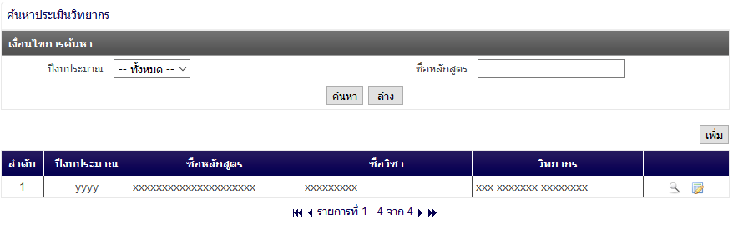

1. **คำอธิบายหน้าจอ**
2. **เงื่อนไขการจัดการข้อมูล**
3. **เงื่อนไขการจัดการข้อมูล**

### **ประเมินวิทยากร – เพิ่ม**

|  |  |
| --- | --- |
| **รหัสหน้าจอ** | EDCS014 |
| **ชื่อหน้าจอ** | เพิ่มประเมินวิทยากร |
| **วัตถุประสงค์** | เพิ่มข้อมูลประเมินวิทยากร |

1. **หน้าจอโปรแกรม**

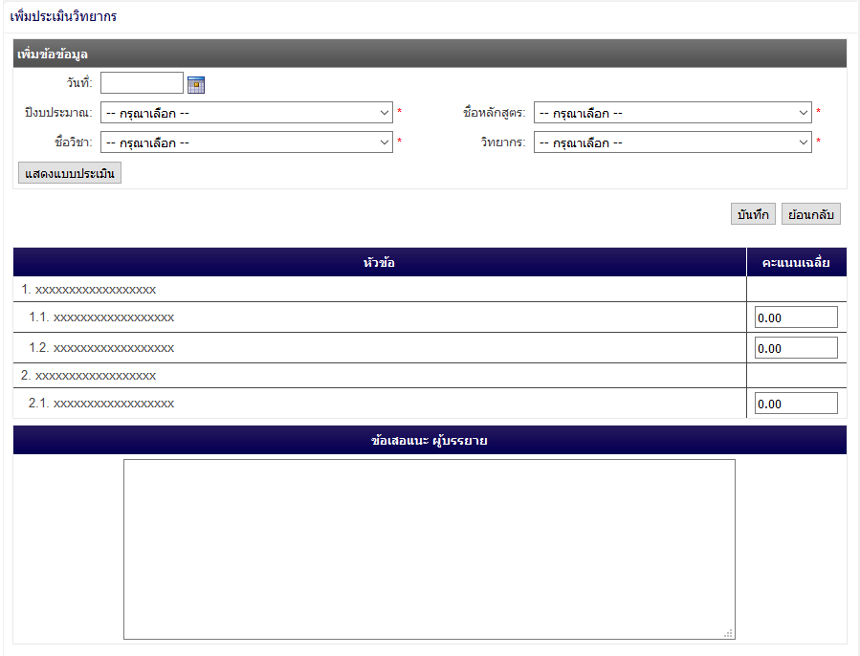

1. **คำอธิบายหน้าจอ**
2. **เงื่อนไขการจัดการข้อมูล**
3. **เงื่อนไขการจัดการข้อมูล**

# Program Specification –บันทึกประเมินหลักสูตร (EDCS015)

### **ER-Diagram**

### **Flow**

### **ประเมินหลักสูตร – ค้นหา**

|  |  |
| --- | --- |
| **รหัสหน้าจอ** | EDCS015 |
| **ชื่อหน้าจอ** | ค้นหาประเมินหลักสูตร |
| **วัตถุประสงค์** | ค้นหาข้อมูลประเมินหลักสูตร |

1. **หน้าจอโปรแกรม**

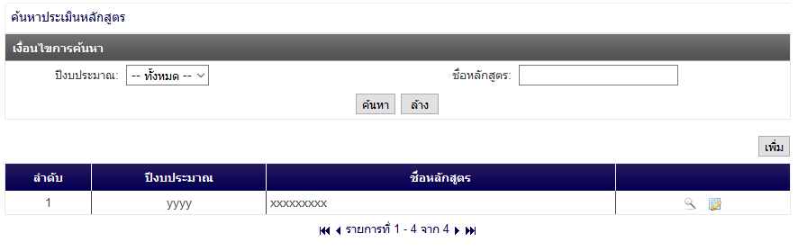

1. **คำอธิบายหน้าจอ**
2. **เงื่อนไขการจัดการข้อมูล**
3. **เงื่อนไขการจัดการข้อมูล**

### **ประเมินหลักสูตร – เพิ่ม**

|  |  |
| --- | --- |
| **รหัสหน้าจอ** | EDCS015 |
| **ชื่อหน้าจอ** | เพิ่มประเมินหลักสูตร |
| **วัตถุประสงค์** | เพิ่มข้อมูลประเมินหลักสูตร |

1. **หน้าจอโปรแกรม**

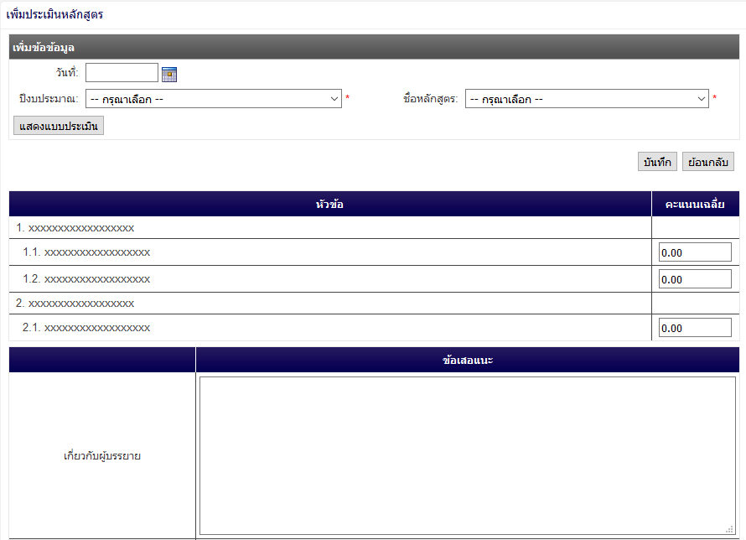

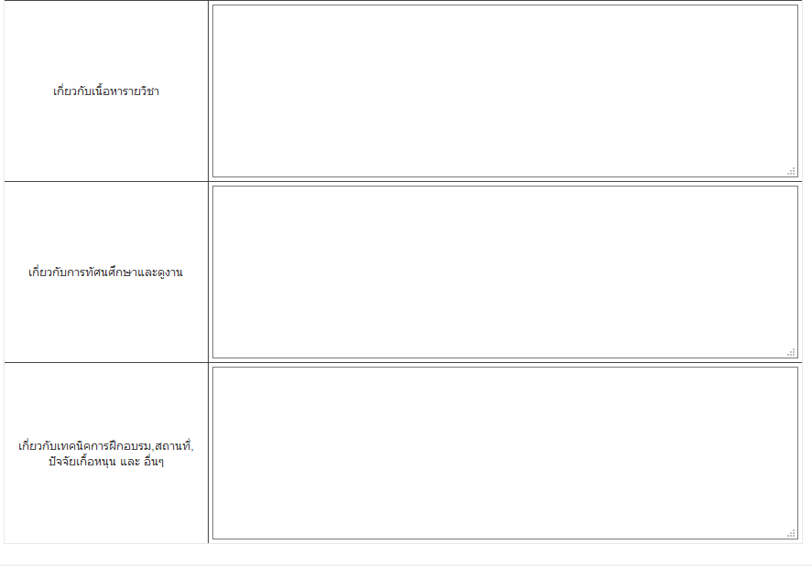

1. **คำอธิบายหน้าจอ**
2. **เงื่อนไขการจัดการข้อมูล**
3. **เงื่อนไขการจัดการข้อมูล**

# Program Specification –บันทึกจบหลักสูตร (EDCS016)

### **ER-Diagram**

### **Flow**

### **จบหลักสูตร – ค้นหา**

|  |  |
| --- | --- |
| **รหัสหน้าจอ** | EDCS016 |
| **ชื่อหน้าจอ** | ค้นหาจบหลักสูตร |
| **วัตถุประสงค์** | ค้นหาข้อมูลจบหลักสูตร |

1. **หน้าจอโปรแกรม**

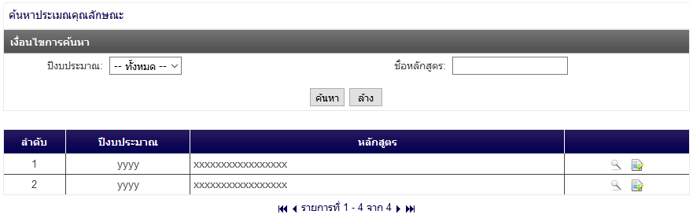

1. **คำอธิบายหน้าจอ**
2. **เงื่อนไขการจัดการข้อมูล**
3. **เงื่อนไขการจัดการข้อมูล**

### **จบหลักสูตร – เพิ่ม**

|  |  |
| --- | --- |
| **รหัสหน้าจอ** | EDCS016 |
| **ชื่อหน้าจอ** | เพิ่มจบหลักสูตร |
| **วัตถุประสงค์** | เพิ่มข้อมูลจบหลักสูตร |

1. **หน้าจอโปรแกรม**

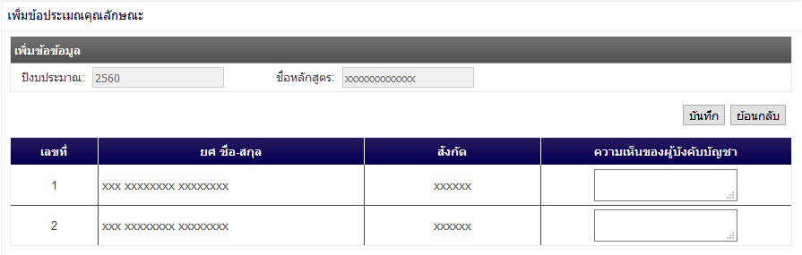

1. **คำอธิบายหน้าจอ**
2. **เงื่อนไขการจัดการข้อมูล**
3. **เงื่อนไขการจัดการข้อมูล**